Inhalt und Allgemeines
Inhalt und Allgemeines 2
Copyright 5
Mitwirkende/Autoren 5
Englisches Originaldokument 5
Rückmeldung 5
Datum der Veröffentlichung und Softwareversion 5
Verwendung von LibreOffice unter macOS 5
Synonyme 6
Sie sehen vielleicht etwas anderes 6
Querverweise hier im Dokument 7
Links zu externen Quellen 7
Was ist Calc? 8
Einstellungen für Calc 8
Tabellenkalkulationen, Tabellen und Zellen 8
Bestandteile des Calc Hauptfensters 9
Titelleiste 10
Menüleiste 10
Symbolleisten 11
Anzeigen oder Verbergen der Symbolleisten 12
Symbolleiste fixieren 12
Abreiß-Symbolleisten 13
Verschieben von Symbolleisten 14
Andocken/Abdocken der Seitenleisten 14
Individuelle Einrichtung von Symbolleisten 15
Symbolleiste Formatierungen 15
Rechenleiste 16
Kontextmenüs 18
Zellen und Kopfzeilen 18
Tabellenleiste 19
Statusleiste 21
Öffnen von Calc und Dokumenten 23
Neues Dokument öffnen mit einer Dokumentvorlage 25
Öffnen existierender Tabellendokumente 25
Öffnen von CSV-Dateien 26
Tabellendokumente speichern 28
Dokument automatisch speichern 29
Microsoft Office-Import/Export 30
Speichern als CSV-Datei 32
Speichern in anderen Formaten 33
Passwortschutz (Kennwort) 34
Navigieren innerhalb von Tabellenkalkulationen 35
Eine Zelle fokussieren 36
Bewegen von Tabelle zu Tabelle 38
Auswahl von Zellen in einer Tabelle 39
Auswahl von Zellen 39
Auswahl von Spalten und Zeilen 40
Auswahl einer vollständigen Tabelle 41
Auswählen einer oder mehrerer Tabellen 41
Spalten und Zeilen 42
Einfügen von Spalten und Zeilen 42
Löschen von Spalten und Zeilen 42
Tabellen 43
Einfügen neuer Tabellen 43
Löschen von Tabellen 44
Namen von Tabellen ändern 44
Ansicht von Calc 45
Maßstab (Zoom) 45
Fixieren von Zeilen und Spalten 46
Das Fixieren von einzelnen Zeilen oder Spalten 47
Das Fixieren von mehreren Zeilen und/oder Spalten 47
Fixierung aufheben 47
Aufteilung des Bildschirms 47
Horizontale Aufteilung des Bildschirms 48
Vertikale Aufteilung des Bildschirms 49
Entfernen aufgeteilter Ansichten 50
Navigator 51
Optionen des Navigators 51
Navigation zum schnellen Erreichen eines Objekts 52
Ziehmodus 52
Als Hyperlink einfügen 53
Als Verknüpfung einfügen 53
Als Kopie einfügen 53
Dokumenteigenschaften 53
Allgemein 54
Beschreibung 54
Benutzerdefinierte Eigenschaften 55
Sicherheit 56
Schriftart 57
Statistik 57
Makros 58
Weitere Informationen 59
Die Menüs der Calc Menüleiste. 59
Bezeichnungen für einige Tasten einer PC-Tastatur 61
Handbücher der LibreOffice Community 62
Die Kapitel 62
Die Autoren 62
Über LibreOffice 62
Kapitelübersicht - Calc Handbuch 63
Hilfe 64
Noch Fragen? 64
Mitarbeit bei LibreOffice 64
Spenden 64

Copyright
Dieses Dokument unterliegt dem Copyright © 2025 des LibreOffice-Dokumentationsteams. Die Mitwirkenden sind unten aufgeführt. Dieses Dokument darf unter den Bedingungen der GNU General Public License (https://www.gnu.org/licenses/gpl.html), Version 3 oder höher, oder der Creative Commons Attribution License (https://creativecommons.org/licenses/by/4.0/), Version 4.0 oder höher, verbreitet und/oder verändert werden. Alle in diesem Leitfaden enthaltenen Warenzeichen gehören ihren rechtmäßigen Eigentümern.

Mitwirkende/Autoren
Harald Berger
Michael Otto
Susanne Mohn
Jochen Schiffers
Klaus-Jürgen Weghorn

Englisches Originaldokument
Dieses Kapitel wurde ursprünglich aus dem Englischen übersetzt und basiert auf dem
Calc Guide Chapter 1 - Introduction. Autoren dieses Kapitels sind:
Simon Brydon
Barbara Duprey
Andrew Pitonyak
Jean Hollis Weber

Rückmeldung
Kommentare oder Vorschläge zu diesem Dokument können Sie in deutscher Sprache an die Adresse discuss@de.libreoffice.org senden.
- Vorsicht
Alles, was an eine Mailingliste geschickt wird, inklusive der E-Mail-Adresse und anderer persönlicher Daten, die die E-Mail enthält, wird öffentlich archiviert und kann nicht gelöscht werden. Also, schreiben Sie bitte mit Bedacht!

Datum der Veröffentlichung und Softwareversion
Veröffentlicht am 04.06.2025. Basierend auf der LibreOffice Version 25.2 Community.
Andere Versionen von LibreOffice können sich im Aussehen und der Funktion unterscheiden.

Verwendung von LibreOffice unter macOS
Einige Tastenbelegungen und Menüeinträge unterscheiden sich zwischen der Macintosh-Version und denen für Windows- und Linux-Rechner. Die unten stehende Tabelle gibt Ihnen einige grundlegende Hinweise dazu. Eine ausführlichere Aufstellung dazu finden Sie in der Hilfe der jeweiligen Komponente.
In Windows/Linux | entspricht unter macOS | Effekt
Extras > Optionen | LibreOffice > Einstellungen | Zugriff auf die Programmoptionen
Rechtsklick | Ctrl+Klick und/oder Rechtsklick je nach Einstellungen | Öffnen eines Kontextmenüs
Strg (Steuerung) | ⌘ (Command) | Tastenkürzel in Verbindung mit anderen Tasten
Alt | ⌥ und/oder Alt oder Option | Tastenkürzel in Verbindung mit anderen Tasten
F11 | ⌘+T | Öffnen der Formatvorlagen in der Seitenleiste

Synonyme
In diesem Dokument verwendete Synonyme:
für
Abschnitt
Anfasser (Punkte am Ende einer Symbolleiste)
Deck
Dialogfeld, Dialogbox
Dropdown-
Menüleiste, Hauptmenü,
Objektpunkte (quadratisch, rund, oval)
Popup-Menü
Register, Reiter
Tabulator
Tooltip
in diesem Dokument verwendet
Bereich
Griff(e)
Bereich
Dialog
Auswahl-
Menü
Ziehpunkte
Menü
Tab
Tabulator (ausgeschrieben)
Kurz-Tipp
Viele Begriffe im Bezug zu LibreOffice und den darin verwendeten Techniken finden Sie im Glossar. Das Handbuch Glossar wurde für alle Komponenten von LibreOffice erstellt und kann im Bereich „Erste Schritte‟ ganz unten heruntergeladen werden.

Sie sehen vielleicht etwas anderes
LibreOffice läuft auf Windows, Linux, Mac OS X, FreeBSD und anderen Unix-Varianten, von denen jedes Betriebssystem unterschiedliche Versionen hat. Deshalb kann LibreOffice je Betriebssystem von den Nutzern bezüglich Schriftarten, Farben und Themen ganz unterschiedlich angepasst werden und erzeugt auch ein anderes Aussehen.
Die Bilder in diesem Handbuch wurden mit hellem Thema in Windows 10 erstellt. Das Aussehen von LibreOffice ist eingestellt auf den Modus: System (im Menü Extras > Optionen > LibreOffice > Ansicht).

Querverweise hier im Dokument
Anklickbare Querverweise hier im Quell-Dokument (.odt) sehen Sie grau hervorgehoben, wenn Sie den Umschalter im Menü Ansicht > Feldhinterlegungen (Strg+F8) einschalten.

Links zu externen Quellen
Anklickbare Links zu externen Quellen werden wie folgt dargestellt:
LibreOffice – Startseite

Was ist Calc?
Calc ist die Komponente für Tabellenkalkulationen von LibreOffice. Sie können Daten – in der Regel handelt es sich dabei um numerische Daten – in eine Tabelle eingeben und dann diese Daten bearbeiten, um bestimmte Ergebnisse zu erzielen.
Alternativ können Sie Daten eingeben und nutzen Calc als eine „Was wäre, wenn“-analyse, indem Sie Daten ändern und die Ergebnisse beobachten, ohne dass die vollständige Tabellenkalkulation oder Tabelle neu eingetippt werden muss.
Andere Leistungsmerkmale von Calc sind:
- Erstellung von Formeln zur Berechnungen von Daten
- Datenbankfunktionen
- Filtern von Daten
- Erstellung von Diagrammen
- Erstellung von Makros für wiederkehrende Aufgaben
- Bearbeitung von Microsoft Excel Tabellenkalkulationen
- Import und Export von Tabellenkalkulationen in verschiedene Formate wie HTML, CSV, PDF oder PostScript
- Hinweis
Wenn Sie Makros in Microsoft Excel mithilfe des VBA-Makrocodes in LibreOffice verwenden möchten, müssen Sie zuerst den Code im LibreOffice Basic IDE-Editor bearbeiten. Weitere Informationen siehe Base Handbuch - Kapitel 09 – Makros.

Einstellungen für Calc
Sie können für Calc viele Voreinstellungen für das Handling vornehmen, damit Sie gewohnte Abläufe wiederfinden. Wählen Sie im Menü Extras > Optionen > LibreOffice Calc. Dort finden Sie Einstellmöglichkeiten für Allgemein, Vorgaben, Ansicht, Berechnen, Formel, Sortierlisten, Änderungen, Kompatibilität, Raster und Drucken. Um die jeweiligen Einstellmöglichkeiten zu sehen, klicken Sie auf einer dieser Optionen

Tabellenkalkulationen, Tabellen und Zellen
Calc ist ein Tabellenkalkulationsprogramm. Tabellenkalkulationen bestehen aus mindestens einer Tabelle. Jede Tabelle enthält Zellen, die in Zeilen und Spalten angeordnet sind. Eine einzelne Zelle ist durch seine Zeilennummer beginnend bei 1 und seinem Spaltenbuchstaben beginnend bei A identifiziert. A1 ist also die erste Zelle in der Tabelle.
Zellen enthalten einzelne Elemente wie Text, Zahlen oder Formeln. Die Zellen stellen die Grundlage für die Bearbeitung von Daten dar.
Jede Tabellenkalkulationsdatei kann mehrere Tabellen enthalten. In aktuellen Calc Versionen hat jede Tabelle maximal 1.048.576 Zeilen und 16384 Spalten.

Bestandteile des Calc Hauptfensters
Beim Start von Calc sieht das Hauptfenster so ähnlich aus wie Abbildung 1.
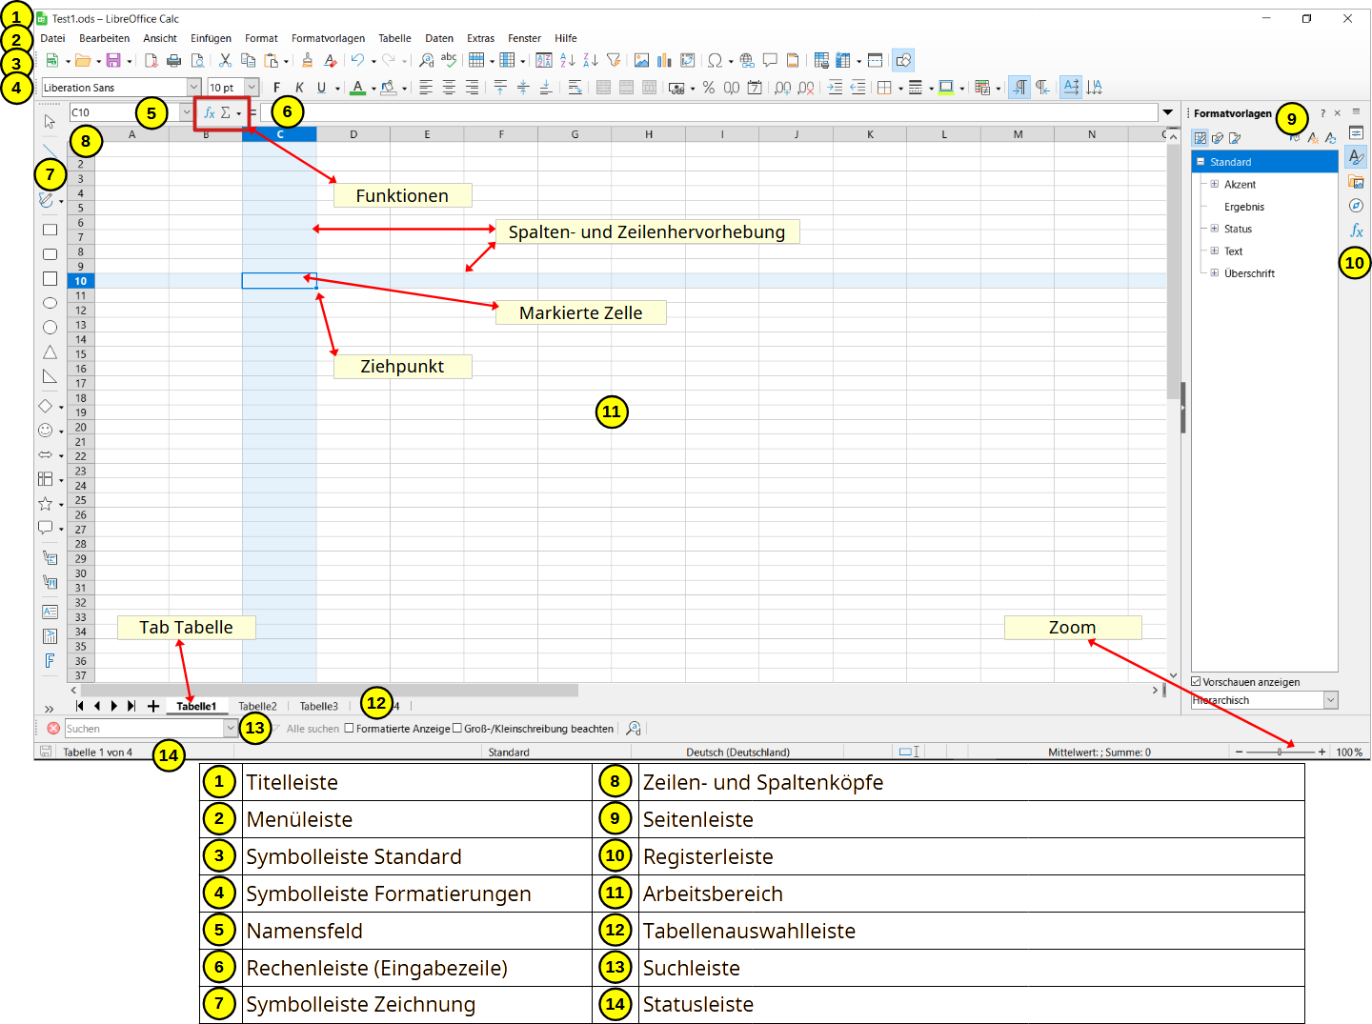Abbildung 1: Calc Startbildschirm (Hauptfenster) mit Legende
- Hinweis
Wenn irgendein Bestandteil in dem Calc-Fenster in Abbildung 1 nicht dargestellt ist, können Sie es im Menü Ansicht auswählen. Zum Beispiel mit Menü Ansicht > Statusleiste wird die Statusleiste zu- oder weggeschaltet. Es ist nicht immer erforderlich, alle Bestandteile anzuzeigen bzw. je nach Bedarf können diese angezeigt oder verborgen werden. Siehe auch GUI im Wiki.

Titelleiste
Die Titelleiste befindet sich am oberen Rand (Abbildung 1 auf Seite 9) und zeigt den Namen der aktuellen Tabellenkalkulation. Bei einer Neuerstellung einer Tabellenkalkulation ist dessen Name Unbenannt X ‒ wobei X eine Zahl ist. Wenn Sie eine Tabellenkalkulation zum ersten Mal speichern, werden Sie aufgefordert, einen Namen Ihrer Wahl einzugeben.

Menüleiste
Unter der Titelleiste befindet sich die Menüleiste (Abbildung 2). Der Begriff Menüleiste wird gängig als Menü bezeichnet. Wenn Sie also ein Menü wählen, erscheint ein Untermenü mit Optionen. Die Menüleiste können Sie nach Ihren Vorstellungen modifizieren.
Abbildung 2: Calc Menüleiste
Die Abbildungen der Menüs finden Sie ab Seite 59.
Datei - dieser Menüpunkt enthält Befehle, die für das ganze Dokument gelten wie zum Beispiel Öffnen, Speichern, Assistenten, Als PDF exportieren und Digitale Signaturen (Abbildung 54).
Bearbeiten - Menüpunkt mit Befehlen zur Bearbeitung des Dokumentinhalts wie zum Beispiel Rückgängig, Änderungen, Suchen und Ersetzen und Zellschutz (Abbildung 55).
Ansicht - mit Befehlen zur Modifizierung der Calc-Benutzerschnittstelle wie zum Beispiel Benutzeroberfläche, Symbolleisten, Vollbildschirm und Maßstab (Abbildung 56).
Einfügen - Befehle zum Einfügen von Elementen wie zum Beispiel Bild, OLE-Objekt, Textfeld, Kommentar, Hyperlink und Sonderzeichen in ein Tabellenblatt (Abbildung 57).
Format - Sie finden hier Befehle für das Aussehen der Seitenvorlage, den Druckbereich; für Zellen, Zeilen und Spalten; Für die Bedingte Formatierung und vieles andere (Abbildung 58).
Formatvorlagen - dieser Menüpunkt enthält standardmäßig vorhandene Formatvorlagen, mit denen Sie das Aussehen von Zellen und Inhalten sozusagen im Paket auf einmal verändern können. Beispiel sind, Zellvorlagen: Standard, Betont x, Gut, Neutral (Abbildung 59).
Tabelle - enthält Befehle, die sich auf die Tabelle beziehen, wie zum Beispiel Zellen einfügen, Zeilen einfügen, Spalten einfügen, Zellen löschen, Tabelle einfügen und Tabelle duplizieren (Abbildung 60).
Daten - enthält Befehle für das Bearbeiten von Daten in der Tabelle wie zum Beispiel Sortieren, AutoFilter, Bereiche festlegen und Pivot-Tabelle (Abbildung 61).
Extras - enthält Funktionen wie zum Beispiel Rechtschreibung, Redigieren, Solver, Detektiv, Tabelle schützen, Makros, Anpassen und Optionen (Abbildung 62).
Fenster - Enthält Befehle für das Auswählen/Anzeigen der Fenster von geöffneten Dateien, wie Neues Fenster und Fenster schließen (Abbildung 63).
Hilfe - Enthält die Offline-Hilfe (sofern sie installiert wurde), die Verbindung zu den Benutzerhandbüchern, Lizenzinformationen und Informationen Über LibreOffice (Abbildung 64).

Symbolleisten
Für Symbolleisten können Sie drei Zustände wählen (Abbildung 3):
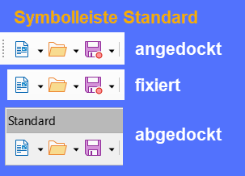Abbildung 3: Mögliche Zustände der Symbolleisten
- Symbolleiste andocken mit Griff (Strg+Umschalt+F10) - Symbolleisten können beliebig an allen vier Rändern angedockt werden. Sie können eine Symbolleiste andocken, indem Sie sie vom freien Raum mit der linken Maustaste klicken-halten-ziehen an eine der vier Ränder, bis ein grauer Rahmen sichtbar wird. Lassen Sie nun die Maustaste los. Die Symbolleiste hat nun am vorderen Ende einen Griff, der optisch aus sechs kleinen senkrechten oder waagerechten Punkten besteht. Fahren Sie mit der Maus über den Griff, so ändert der Cursor seine Form zu einem Vierrichtungspfeil. Klicken Sie auf den Griff, so können Sie die Symbolleiste auch noch nach Wunsch ziehen und positionieren oder die Symbolleiste wieder in den freien Raum abreißen.
Um eine Symbolleiste anzudocken, können Sie auch die Strg-Taste gedrückt halten und dann Doppelklicken Sie auf die Titelleiste der Symbolleiste. Alternativ rechtsklicken Sie in die Symbolleiste und wählen im Kontextmenü Symbolleiste andocken.
- Symbolleiste fixieren - Sie können eine angedockte Symbolleiste auch fixieren. Dazu Rechtsklicken Sie auf die Symbolleiste und wählen im Auswahlmenü Symbolleiste fixieren. Der Griff ist nun nicht mehr zu sehen, die Symbolleisten ist nun an ihrem Platz fixiert.
- Symbolleiste abdocken (in den freien Raum), (Strg+Umschalt+F10) – bei fixierten Symbolleisten, müssen Sie die Fixierung zuerst aufheben. Rechtsklicken Sie auf die Symbolleiste und wählen im Kontextmenü Symbolleiste fixieren (dies ist ein Umschalter). Nun ist die Symbolleiste im angedockten Zustand.
Sie können die Symbolleiste auch abdocken, indem Sie sie am Griff fassen.
Abgedockte Symbolleisten befinden sich im freien Raum und sind nicht an eine der vier Seiten angedockt. Sie haben oben eine zusätzliche Titelleiste, in der der Name der Symbolleiste steht.
Um eine Symbolleiste abzudocken, können Sie auch die Strg-Taste gedrückt halten und dann Doppelklicken Sie auf den Griff oder einen freien grauen Bereich der Symbolleiste.
Alternativ Rechtsklicken Sie in die Symbolleiste und wählen Symbolleiste abdocken.
Drei Symbolleisten befinden sich als Vorgabe unterhalb der Menüleiste:
- Symbolleiste Standard
- Symbolleiste Formatierungen
- Rechenleiste.
Die Symbolleisten enthalten eine große Auswahl von Symbolen für Befehle und Funktionen. Die Symbolleisten können auch individuell verändert werden.
Wenn Sie den Mauszeiger über ein beliebiges Symbol führen, zeigt sich ein kleines Textfeld (Erweiterte Tipps) mit Angabe der Funktion des Symbols. Für eine eventuell ausführlichere Erklärung wählen Sie im Menü Hilfe > Direkthilfe. Am Cursor hängt nun noch ein Fragezeichen. Bewegen Sie den Cursor der Maus über ein Symbol oder Element, um eine erweiterten Information zu sehen. Um diese Anzeige wieder auszuschalten, klicken Sie einmal die linke Maustaste oder drücken Sie die Esc-Taste und bewegen den Cursor. Erweiterte Tipps können in Extras > Optionen > LibreOffice> Allgemein ein- oder ausgeschaltet werden.

Anzeigen oder Verbergen der Symbolleisten
Um Symbolleisten anzuzeigen oder auszublenden, wählen Sie im Menü Ansicht > Symbolleisten. Klicken Sie dann im Menü auf den Namen einer Symbolleiste. Eine aktive Symbolleiste zeigt neben dem Namen ein Häkchen (Abbildung 4 auf Seite 13).

Symbolleiste fixieren
Sie können eine angedockte Symbolleiste auch fixieren.
- Dazu Rechtsklicken Sie auf die Symbolleiste und wählen im Auswahlmenü Symbolleiste fixieren. Der Griff ist nun nicht mehr zu sehen, die Symbolleisten ist nun an ihrem Platz fixiert.
Diese Auswahl ist ein Umschalter ‒ um die Fixierung aufzuheben:
- Dazu Rechtsklicken Sie auf die Symbolleiste und wählen im Auswahlmenü Symbolleiste fixieren. Der Griff ist nun wieder zu sehen, die Symbolleiste ist nun an ihrem Platz wieder angedockt.
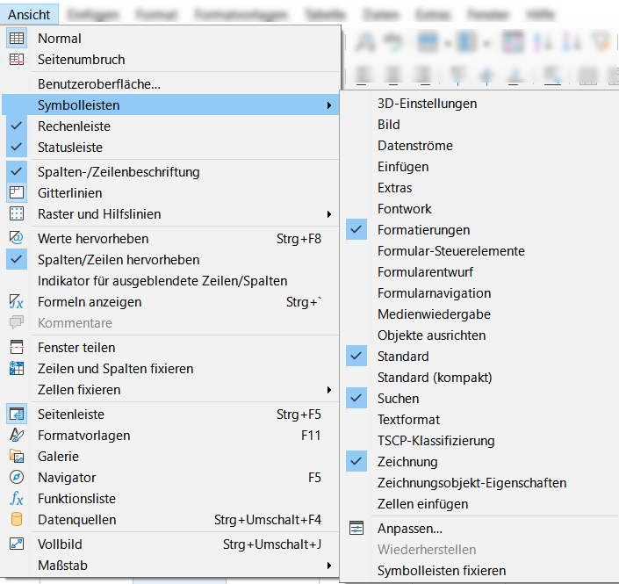Abbildung 4: Menü Ansicht > Symbolleisten mit dem Auswahlmenü

Abreiß-Symbolleisten
Einige Symbole in Symbolleisten haben rechts daneben ein kleines Dreieck . Wenn Sie auf das Dreieck klicken, öffnen sich Auswahlmenüs, Farbleisten oder Abreiß-Symbolleisten ‒ jeweils in Abhängigkeit des Symbols.
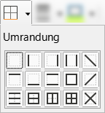Abbildung 5
Ein Beispiel der Symbolleiste Umrandung wird in der Abbildung 5 gezeigt. Es wird durch Klicken auf das kleine Dreieck rechts neben dem Symbol Umrandung angezeigt.
Ein Beispiel einer Abreiß-Symbolleiste wird in Abbildung 6 vor (1.) und nach (2.) dem Abreißen gezeigt. Abreiß-Symbolleisten können nach dem Abreißen frei positioniert oder entlang eines Bildschirmrands oder in einer der existierenden Symbolleistenbereiche angedockt werden. Sie können Sie auch strecken, indem Sie sie beispielsweise am oberen rechten Rand klicken-halten-ziehen. Um eine frei positionierende Abreiß-Symbolleiste zu verschieben, ziehen Sie sie von der Titelleiste.
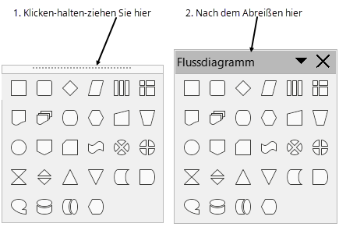Abbildung 6: Symbolleiste Zeichnung>Flussdiagramm

Verschieben von Symbolleisten
Um eine angedockte Symbolleiste zu verschieben, platzieren Sie den Mauszeiger über dem Griff der Symbolleiste Abbildung 7.
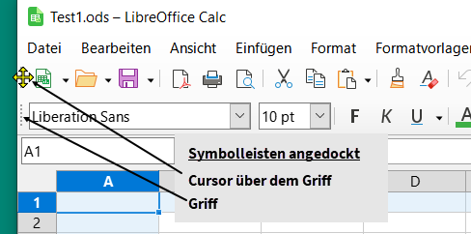Abbildung 7: Symbolleisten angedockt
Halten Sie die linke Maustaste gedrückt und ziehen Sie die Symbolleiste zu der neuen Stelle um dann die Maustaste loszulassen.
Um eine frei positionierte Symbolleiste zu verschieben, klicken Sie auf die Titelleiste und ziehen Sie diese, wie in Abbildung 6 gezeigt, zu einer neuen Stelle.

Andocken/Abdocken der Seitenleisten
Neben Symbolleisten ist die Seitenleiste und der separate Navigator als zusätzliche Seitenleiste an- und abdockbar. Sie können diese abgedockt verschieben, in der Größe anpassen oder an den rechten oder linken Rand, andocken.

Andocken von Seitenleisten
Um die Seitenleiste oder den separaten Navigator anzudocken, halten Sie die Strg-Taste gedrückt und Doppelklicken Sie auf den grauen inneren Rahmen.

Abdocken von Seitenleisten
Um die Seitenleiste oder den separaten Navigator abzudocken, halten Sie die Strg-Taste gedrückt und Doppelklicken Sie auf den grauen inneren Rahmen.

Individuelle Einrichtung von Symbolleisten
Sie können Symbolleisten auf verschiedene Weise individuell einrichten, so beispielsweise die Möglichkeit, welche Symbole einer Symbolleiste sichtbar sein sollen.
Um auf eine der Möglichkeiten zur Anpassung der Symbolleiste zuzugreifen, Rechtsklicken Sie auf die Symbolleiste und wählen im Menü Sichtbare Schaltflächen.
Die auf der Symbolleiste sichtbaren Symbole werden markiert (hier hellblau) angezeigt (Abbildung 8). Klicken Sie auf die Symbole, um sie auf der Symbolleiste zu verbergen oder anzuzeigen (Umschalterfunktion).
Sie können auch Symbole hinzufügen und neue Symbolleisten erstellen. Siehe Calc Handbuch - Kapitel 16 - Einrichten und Anpassen.
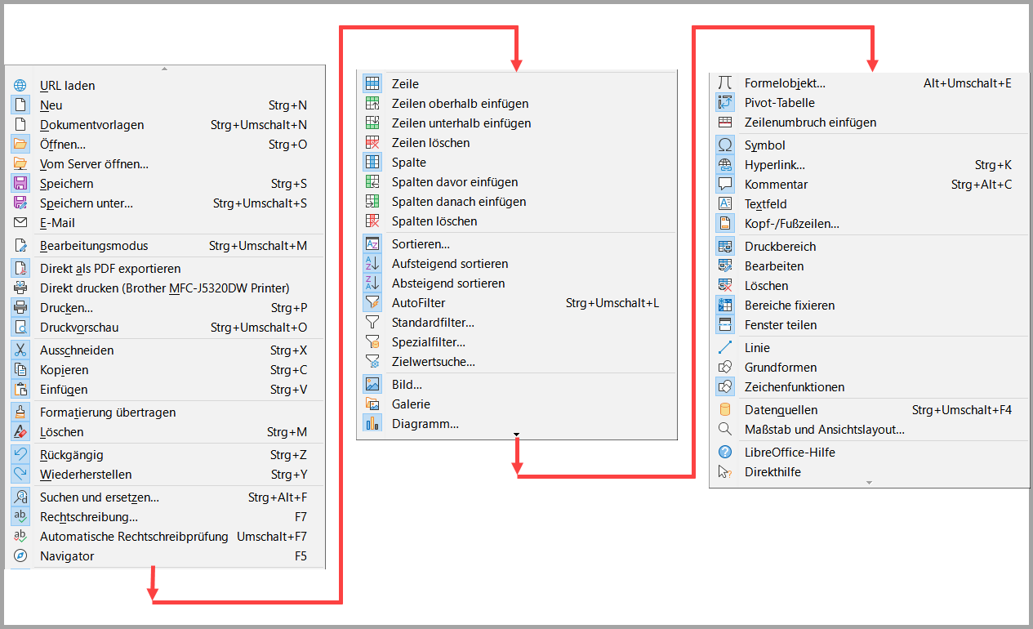Abbildung 8: Symbolleiste Standard - Sichtbare Schaltflächen (Symbole)

Symbolleiste Formatierungen
In der Symbolleiste Formatierungen können Sie die Schriftart und -größe wählen (Abbildung 9). Diese Felder zeigen die aktuellen Einstellungen für die ausgewählte(n) Zelle(n) oder Bereich. Wenn mehrere Zellen ausgewählt sind, mit unterschiedlicher Schriftart oder -größe, wird im jeweiligen Feldern nichts angezeigt (leer). Klicken Sie auf den Pfeil Nach unten  rechts an jeden Feld, um die Listen zu öffnen.
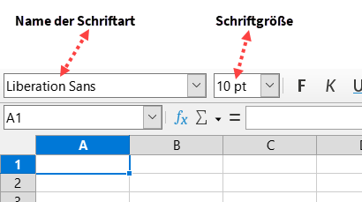Abbildung 9: Symbolleiste Formatierungen - Schriftart und Schriftgröße
- Hinweis
Sollte Ihre Ansicht nicht der von Abbildung 9 entsprechen (beispielsweise fehlt bei Ihnen die Liste mit der Schriftgröße), dann können Sie auf der Symbolleiste Formatierungen Rechtsklicken und wählen im Auswahlmenü Sichtbare Schaltflächen und dann klicken Sie auf das Symbol Schriftgröße.

Rechenleiste
Die Rechenleiste mit ihren Funktionen in Abbildung 10:
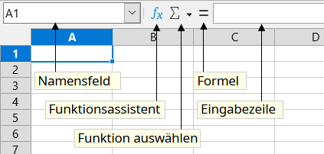Abbildung 10: Rechenleiste

Namensfeld
Links der Rechenleiste befindet sich das Namensfeld. Darin erscheint eine Buchstaben- und Nummern-Kombination, wie zum Beispiel A1. Diese Kombination wird Zellbezug genannt. Der Eintrag A1 entspricht der Spalten A und der Zeile 1. Diese Zelle ist also ausgewählt.

Symbole der Rechenleiste
Rechts vom Namensfeld befinden sich die Symbole für den Funktionsassistent, Funktion auswählen und Formel für die Rechenleiste (Eingabezeile).
Symbol Funktionsassistent - das Klicken auf das Symbol Funktionsassistent öffnet den Dialog Funktionsassistent (Abbildung 11), in dem Sie eine Liste verfügbarer Funktionen durchsuchen können. Dies kann sehr nützlich sein, weil es auch zeigt, wie die Funktionen angewendet werden. Der Begriff Funktion enthält hier wesentlich mehr als nur mathematische Funktionen.
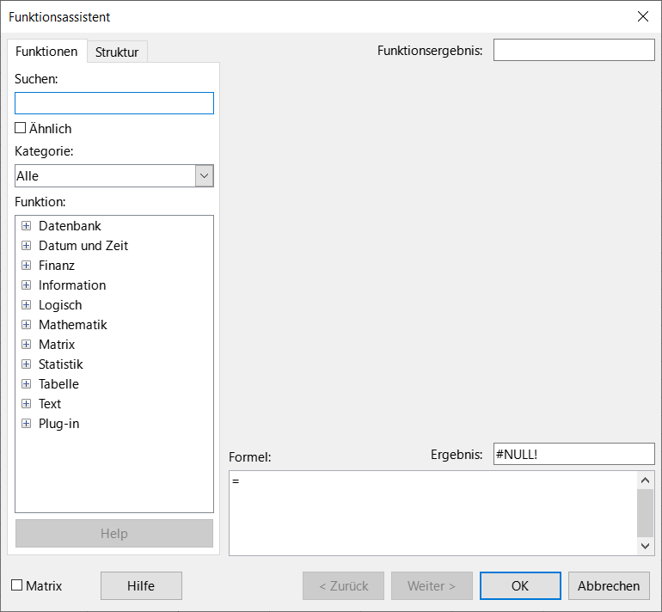Abbildung 11: Dialog Funktionsassistent
Symbol Funktion auswählen - klicken Sie auf das Symbol Funktion auswählen und es öffnet ein Auswahlmenü mit diversen Berechnungsfunktionen, die Sie anwenden können, beispielsweise Summe, Mittelwert, Min. und Max. (Abbildung 12 auf Seite 17). Klicken Sie auf eine dieser Funktionen, so wird sie in die markierte Zelle eingefügt.
Wenn Sie beispielsweise Summe wählen (Abbildung 12), wird eine Formel in die aktuelle Zelle eingefügt, die die Zahlen in den Zellen oberhalb, oder links der aktuellen Zelle addiert. Diese Summe umfasst alle mit Werten gefüllte Zellen bis zu einer leeren Zelle, d.h eine leere Zelle unterbricht die Summenformel. Wenn Sie Werte, die nach einer leeren Zelle folgen, einschließen möchten, müssen Sie den Bereich manuell z.B. mit der Maus markieren.
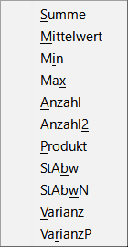Abbildung 12
Symbol Formel - das Klicken auf das Symbol Formel, fügt ein Gleichheitszeichen (=) in die ausgewählte Zelle und der Eingabezeile ein. Dadurch wird der Zelle signalisiert, eine Formel anzunehmen.
Während Sie neue Daten in eine Zelle eingeben, die im Zellbereich der Werte für die Summenbildung integriert ist, wechseln die Symbole Funktion auswählen und Formel (Abbildung 13 oben), in Verwerfen und Übernehmen Symbole (Abbildung 13 unten).
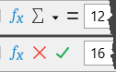Abbildung 13

Rechenleiste/Eingabeleiste
Die Inhalte der aktuellen Zelle (Werte, Formel oder Funktion) werden in der Eingabezeile der Rechenleiste angezeigt. Sie können die Zelleninhalte der aktuellen Zelle an dieser Stelle oder in der aktuellen Zelle bearbeiten. Um die Inhalte innerhalb der Eingabezeile zu bearbeiten, klicken Sie in die Eingabezeile und geben dann Ihre Änderungen ein. Um sie innerhalb der aktuellen Zelle zu arbeiten, doppelklicken Sie einfach auf die Zelle.
Um Inhalte, die mehrere Zeilen benötigen, leichter bearbeiten zu können, klicken Sie auf den Pfeil nach unten, rechts neben der Eingabezeile, damit diese erweitert wird.

Kontextmenüs
Klicken Sie mit der rechten Maustaste auf eine Zelle, Grafik oder ein anderes Objekt, um ein Kontextmenü zu öffnen. Oft ist das Kontextmenü die schnellste und einfachste Art eine Funktion zu erreichen. Wenn Sie nicht sicher sind, wo in den Menüs oder Symbolleisten sich eine Funktion befindet, können Sie es durch einen Rechtsklick finden.

Zellen und Kopfzeilen
Im Arbeitsbereich der Bildschirmanzeige sind die Zellen als Gitter zu sehen (Grundeinstellung). Jede Zelle wird durch die Schnittpunkte einer Spalte und einer Zeile definiert.
Am oberen Ende der Spalten sowie am linken Ende der Zeilen befinden sich graue Felder mit Buchstaben und Zahlen. Dies sind die Spalten- und Zeilenköpfe. Die Spalten beginnen mit einem A. Dann folgt das B – entsprechend dem Alphabet. Nach dem Buchstaben Z folgt AA, AB und so weiter. Die Zeilen beginnen mit einer 1 und erhöhen sich jeweils um eine Ganzzahl – also 2, 3 und so weiter (Abbildung 14).
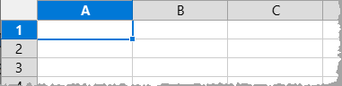Abbildung 14: Spalten- und Zeilenköpfe einer Tabelle
Diese Spalten- und Zeilenköpfe sind gleichzeitig die Bezeichner für die Zellbezüge in den Formeln. Diese erscheinen im Namensfeld der Rechenleiste, siehe Abbildung 10 auf Seite 16. Sie können die Spalten- und Zeilenköpfe an- oder ausschalten per Menü Ansicht > Spalten-/Zeilenbeschriftung.

Tabellenleiste
Am unteren Rand des Tabellengitters der Zellen befindet sich die Tabellenauswahlleiste. Diese Leiste aktiviert den Zugriff auf die im Calc-Dokument angelegten einzelnen Tabellen. Klicken Sie mit der linken Maustaste auf den Tab einer Tabelle, um sie anzuzeigen (Abbildung 15).
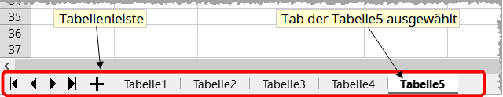Abbildung 15: Tabellenleiste
- Hinweis
Weitere Informationen zum Auswählen von Tabellen finden Sie im Abschnitt Auswählen einer oder mehrerer Tabellen, Seite 41.

Kontextmenü eines Tabs einer Tabelle
Rechtsklicken Sie auf ein Tab einer Tabelle, um das Kontextmenü für ein Tab einer Tabelle aufzurufen. Über das Kontextmenü können Sie beispielsweise Tabellen einfügen, Tabellen löschen, Tabellen umbenennen, und so weiter (siehe Abbildung 16).
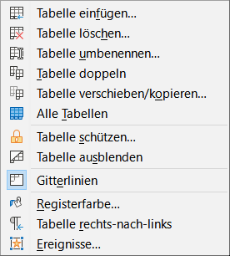Abbildung 16: Kontextmenü der Tabs von Tabellen

Dialog Tabelle verschieben/kopieren
Sie können Tabellen auch verschieben oder kopieren. Rechtsklicken Sie auf ein Tab, um das Kontextmenü anzuzeigen. Im Kontextmenü wählen Sie Tabelle verschieben/kopieren. Es öffnet der Dialog Tabelle verschieben/kopieren (Abbildung 17).
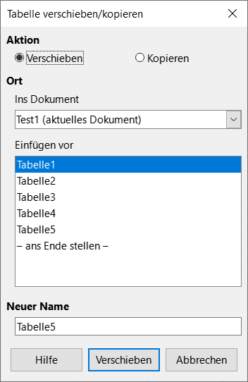Abbildung 17: Dialog Tabelle verschieben/kopieren
Aktion - im Dialog oben können Sie wählen zwischen Verschieben oder Kopieren.
Ort - Sie können auch in ein anderes geöffnetes Dokument oder in ein neues Dokument verschieben oder kopieren. Dazu wählen Sie bei Ort das gewünschte Dokument aus.
Auswahl Verschieben - Die Tabelle, auf der Sie zuvor mit einem Rechtsklick den Dialog gewählt haben, können Sie nun verschieben. Wählen Sie im Dialog bei Einfügen vor die Tabelle, vor der die vorher gewählte Tabelle sortiert werden soll oder wählen Sie – ans Ende stellen -.
Auswahl Kopieren - Die Tabelle, auf der Sie zuvor mit einem Rechtsklick den Dialog gewählt haben, können Sie nun kopieren. Wählen Sie im Dialog bei Einfügen vor die Tabelle, vor der die vorher gewählte Tabelle kopiert werden soll oder wählen Sie – ans Ende stellen -.
Neuer Name - Hier haben Sie die Möglichkeit einen neuen Namen für den Tabellen-Tab einzugeben.

Weiter im Kontextmenü:
Registerfarbe (Tabfarbe) - Klicken Sie dazu mit der rechten Maustaste auf einen Tab und wählen aus dem Kontextmenü Registerfarbe. Sie können einem Tab eine beliebig auswählbare Farbe aus einer Farbpalette zuordnen (Abbildung 18).
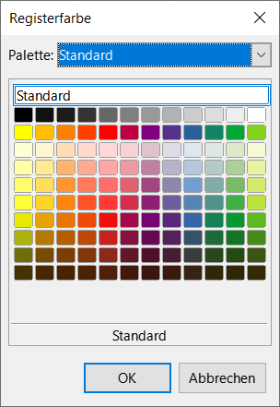Abbildung 18: Dialog Registerfarbe

Statusleiste
Die Calc Statusleiste informiert über die Tabellenkalkulation und bietet praktische Möglichkeiten, schnell einige ihrer Eigenschaften zu ändern (Abbildung 19).
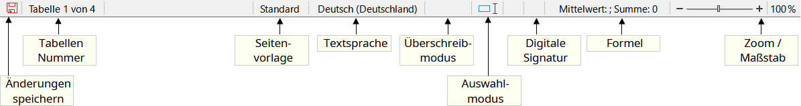Abbildung 19: Statusleiste

Änderungen speichern
Das Symbol Speichern wird rot gefärbt, wenn Änderungen in der Tabellenkalkulation nicht gespeichert wurden und mit einem Klick darauf wird gespeichert.

Tabellennummer
Zeigt die Tabellennummer der aktuellen Tabelle und die Gesamtzahl der Tabellen in der Tabellenkalkulation. Die Tabellennummer ist eine interne Zählung und kann von den tatsächlichen Tabellen-Bezeichnungen abweichen.

Seitenvorlage
Zeigt die Seitenvorlage der aktuellen Tabelle, beispielsweise Standard. Um die Seitenvorlage zu bearbeiten, klicken Sie auf dieses Feld. Der Dialog Seitenvorlagen öffnet sich.

Textsprache
Zeigt die Textsprache der aktuellen Tabelle an, beispielsweise Deutsch (Deutschland).

Überschreibmodus
Klicken Sie darauf, um den Modus zwischen Einfügen und Überschreiben umzuschalten, während Sie etwas eingeben. Dieses Feld bleibt leer, bis Sie den Überschreibmodus einschalten.

Auswahlmodus
Klicken Sie darauf um zwischen der Standardauswahl, Auswahl erweitern, und Auswahl hinzufügen umzuschalten. Auswahl erweitern ist eine Alternative zu Umschalt+Klick beim Auswählen von Zellen. Für weitere Informationen zu Auswahl von Zellen in einer Tabelle siehe Seite 39.

Digitale Signatur
Wenn das Dokument nicht digital signiert wurde, klicken Sie in dieses Feld. Der Dialog Bestätigung öffnet sich, in dem Sie das Dokument signieren können.
Wenn das Dokument digital signiert wurde, findet sich in diesem Bereich ein Symbol. Sie können auf das Symbol Doppelklicken, um das Zertifikat zu betrachten. Ein Dokument kann nur digital unterschrieben werden, nachdem es gespeichert wurde.

Zellen oder Objekt Informationen
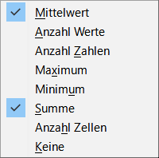Abbildung 20
Siehe Beispielanzeige Formeln in Abbildung 19 auf Seite 21.
Dieses Feld zeigt Informationen über die ausgewählten Zellen. Wenn eine Gruppe von Zellen gewählt ist, wird die Summe der Inhalte als Wert angezeigt. Sie können einen Rechtsklick auf dieses Feld machen und im Kontextmenü andere Funktionen auswählen – wie zum Beispiel den Mittelwert, Maximum, Minimum oder Anzahl Zellen (Abbildung 20).
Wenn der Cursor auf einem Objekt – wie zum Beispiel einem Bild oder Diagramm – steht, enthalten die gezeigten Informationen Position und Größe.

Zoom/Maßstab
Um die Ansichtsvergrößerung zu ändern, ziehen Sie den Zoom-Schieberegler oder klicken Sie auf die - und + Zeichen. Sie können auch einen Rechtsklick auf den Zoomstufen-Wert machen, um einen Vergrößerungswert auszuwählen oder Sie machen einen Linksklick, um den Dialog Maßstab und Ansichtslayout zu öffnen (Abbildung 21).
Abbildung 21: Statusleiste Zoom/Maßstab

Öffnen von Calc und Dokumenten
Sie können Calc auf unterschiedliche Weise öffnen.
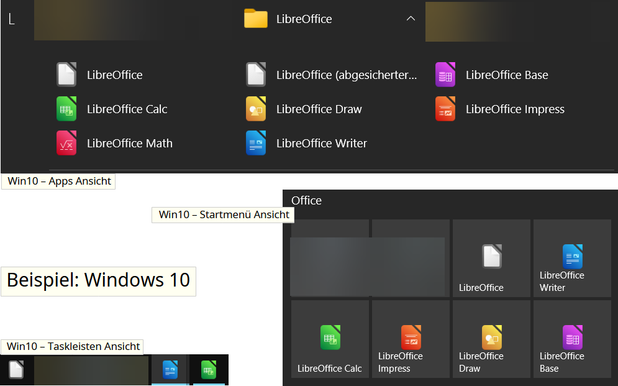Abbildung 22: Beispiel: Windows 10 Ansichten - Apps / Startmenü / Taskleiste

Öffnen vom Betriebssystem
Sie öffnen Calc in der gleichen Weise öffnen, wie Sie andere Programme öffnen. Wenn LibreOffice auf Ihrem Computer installiert wurde, wurde in den meisten Fällen ein Auswahleintrag für jede Komponente hinzugefügt (Abbildung 22).
Eine weitere Möglichkeit Calc vom Betriebssystem zu starten ‒ wählen sie den Windows-Explorer und navigieren Sie zu dem Verzeichnis, in dem ein bestehendes Dokument liegt. Rechtsklicken Sie auf das Symbol des Dokuments und wählen im Kontextmenü Neu (aber nicht empfohlen).

Das Startcenter und seine Optionen
Wenn LibreOffice geöffnet ist, aber kein Dokument geöffnet ist, wird das Startcenter angezeigt (Abbildung 23). Klicken Sie auf eines der Symbole für eine Komponente (beispielsweise Writer) am linken Rand, um ein neues Dokument zu öffnen, oder Klicken Sie auf das Symbol Dokumentvorlagen, um ein neues Dokument mit einer Dokumentenvorlage zu starten.
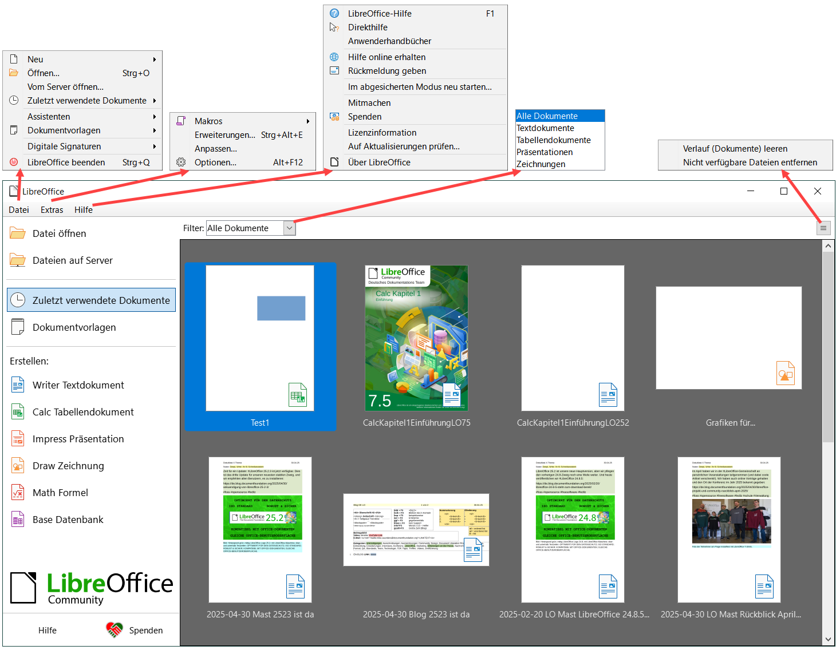Abbildung 23: LibreOffice Startcenter
Wenn LibreOffice geöffnet ist, können Sie auch ein neues Dokument durch eine der folgenden Möglichkeiten starten.
- Drücken Sie die Strg+N Tasten.
- Wählen Sie im Menü Datei > Neu > Tabellendokument.
- Klicken Sie auf das Symbol Neu in der Symbolleiste Standard.

Neues Dokument öffnen mit einer Dokumentvorlage
Calc Dokumente können auch aus unterschiedlichen Dokumentvorlagen erstellt werden. Wählen Sie im Startcenter das Menü Datei > Neu > Dokumentvorlagen (Strg+Umschalt+N) oder wählen Sie im Startcenter das Symbol Calc Tabellendokument am linken Rand.
Der Dialog Dokumentvorlagen (Abbildung 24) wird geöffnet, dort wählen Sie im Feld Filter Tabellendokumente. Wählen Sie die Kategorie (hier im Beispiel: „Calc ods“), in der Tabellendokumentvorlagen vorhanden sind.
Doppelklicken Sie auf die gewünschte Dokumentvorlage. Ein neues Tabellendokument, basierend auf der ausgewählten Vorlage, öffnet sich.
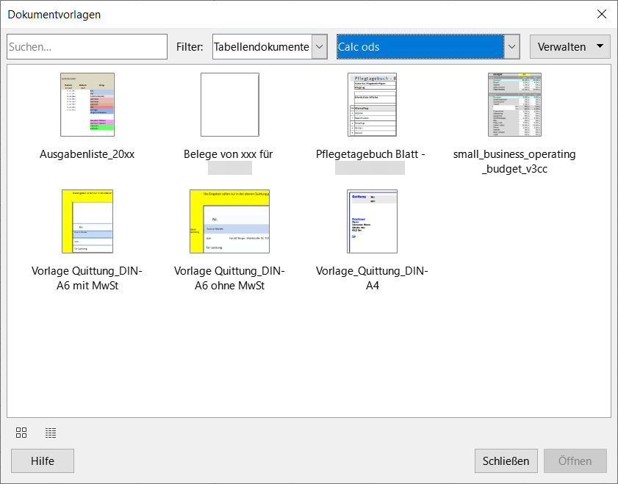Abbildung 24: Dialog Dokumentvorlagen - Tabellendokumente

Öffnen existierender Tabellendokumente
Wenn kein Dokument offen ist, liefert das Startcenter (Abbildung 23), ein Symbol, um ein existierendes Dokument aus einer Auswahlliste von Zuletzt verwendete Dokumente zu öffnen (Voraussetzung: es wurden schon Dokumente geöffnet).
Sie können auch ein existierendes Dokument über eine der folgenden Möglichkeiten öffnen:
- Wählen Sie im Menü Datei > Öffnen.
- Klicken Sie auf das Symbol Öffnen in der Symbolleiste Standard (bei geöffnetem Calc).
- Drücken Sie Strg+O auf der Tastatur.
- Verwenden Sie Menü Datei > Zuletzt verwendete Dokumente, um die Dateien anzuzeigen, die in einer der LibreOffice-Komponenten zuletzt geöffnet waren.
In allen Fällen erscheint der Dialog Öffnen (Abbildung 25). Wählen Sie die Datei aus, die Sie öffnen möchten, und klicken Sie dann auf die Schaltfläche Öffnen. Wenn ein anderes Dokument bereits in LibreOffice offen ist, öffnet das zweite Dokument in einem neuen Fenster.
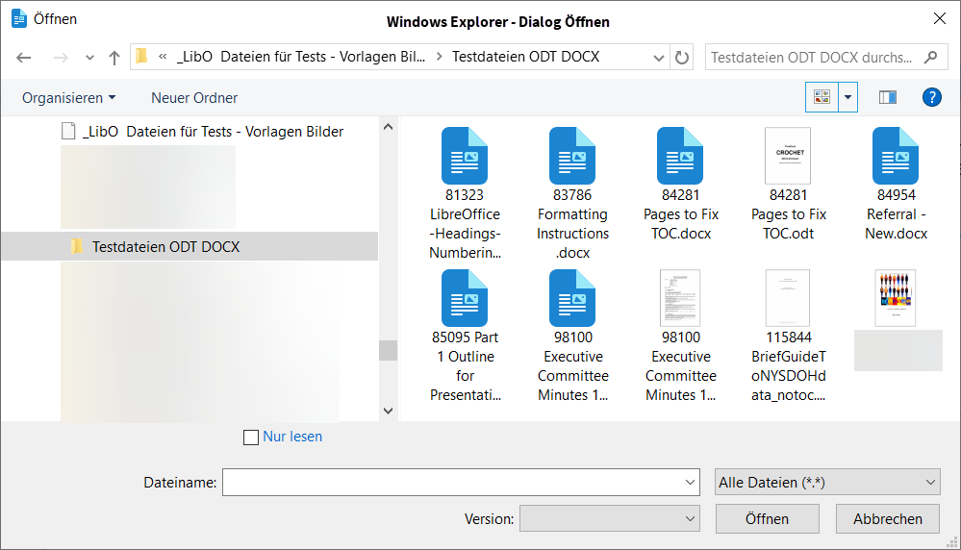Abbildung 25: Dialog Öffnen
Wenn Sie Microsoft Office-Dateiformate an LibreOffice zugeordnet haben, können Sie auch diese Dateien mit einen Doppelklick darauf öffnen.

Öffnen von CSV-Dateien
Kommagetrennte Wertedateien (CSV-Dateien) sind Textdateien, die die Zelleninhalte einer einzigen Tabelle enthalten. Jede Zeile in einer CSV-Datei repräsentiert eine Zeile in einer Tabellenkalkulation. Komma, Semikolon oder andere Zeichen werden je nach Erfordernis benutzt, um die Zellen zu trennen. Text ist in Anführungszeichen, Zahlen sind ohne Anführungszeichen vorhanden. Weitere Informationen hierzu finden Sie auf
CSV-Dateiformat in Wikipedia.
Um eine CSV-Datei in Calc zu öffnen:
- Wählen Sie im Menü Datei > Öffnen.
- Navigieren Sie zur CSV-Datei, die Sie öffnen wollen.
- Wenn die Datei eine *.csv oder *.txt Erweiterung hat, markieren Sie die Datei und Klicken auf Öffnen (Abbildung 26).
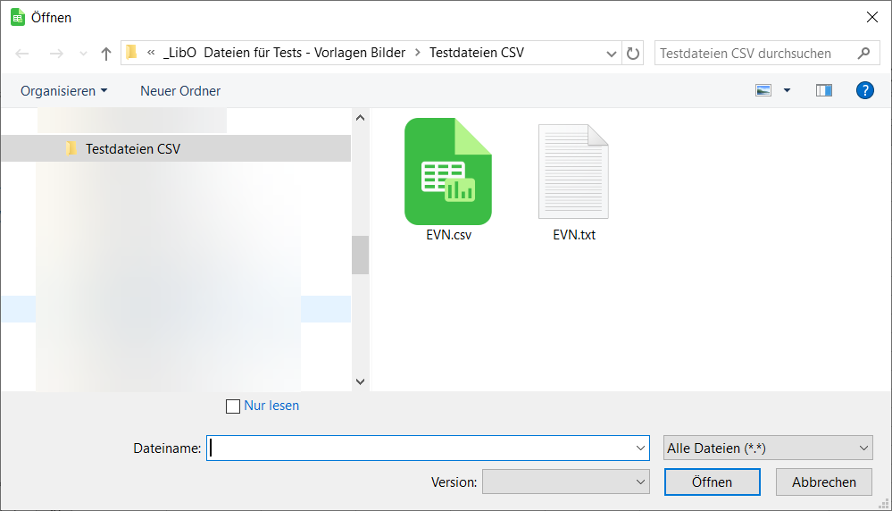Abbildung 26: Dialog Öffnen - CSV
- Im Dialog Textimport, Abbildung 27, wählen Sie die Trennzeichenoptionen, um den Text aus der Datei in Spalten zu teilen. Sie können unten in der Anzeige die importierten Daten in der Tabellenanzeige vorbetrachten. Machen Sie einen Rechtsklick auf eine Spalte in der Vorschau, um das Format einzustellen und um eventuell die Spalte zu verbergen. Wenn die CSV-Datei ein Trennzeichen benutzt, das nicht bei den Trennoptionen ist, setzen Sie ein Häkchen bei Andere und schreiben das gewünschte Zeichen in das Feld.
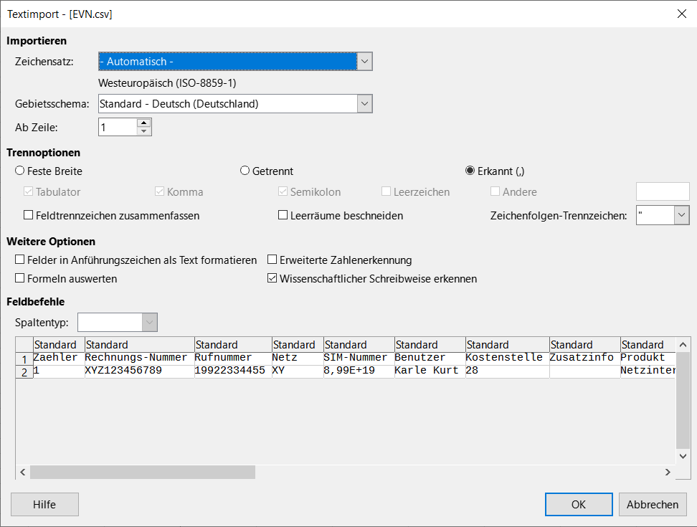Abbildung 27: Dialog Textimport
- Klicken Sie auf OK, um die Datei zu öffnen (Abbildung 28).
Abbildung 28: Beispiel: in Calc geöffnete CSV-Datei

Tabellendokumente speichern
Tabellendokumente können auf vier Wegen gespeichert werden:
- Drücken Sie Strg+S.
- Wählen Sie Datei >
Speichern oder
Speichern unter oder
Alles Speichern.
- Klicken Sie auf das Symbol Speichern in der Symbolleiste Standard.
- Klicken Sie auf das Symbol Änderungen speichern in der Statusleiste, siehe Abbildung 19 auf Seite 21.
Wenn das Tabellendokument vorher noch nicht gespeichert wurde, führen diese Handlungen zum Dialog Speichern unter. Dort können Sie den Dateinamen für das Tabellendokument-und den Speicherort wählen, in dem das Dokument gespeichert werden soll.
- Hinweis
Ist das Symbol Speichern in der Symbolleiste Standard mit einem roten Punkt versehen -Abbildung 29 links- und das Symbol Änderungen speichern in Rot -Abbildung 29 rechts-, sind die letzten Änderungen am Dokument noch nicht gespeichert.
Klicken Sie auf eines der Symbole um zu speichern.
Abbildung 29
- Hinweis
Wenn das Tabellendokument vorher schon einmal gespeichert wurde, dann wird es mit dem Speichern oder Alles speichern Befehl gespeichert und eine schon vorhandene Kopie wird überschrieben. Jedoch können Sie das Tabellendokument mit der Auswahl Datei > Speichern unter in einem anderen Ordner und/oder mit einem anderen Dokumentnamen speichern.

Dokument automatisch speichern

Bei jedem Speichern können Sie eine Sicherungskopie speichern
Dazu:
- Wählen Sie Extras > Optionen > Laden/Speichern > Allgemein.
- Markieren Sie im Bereich Speichern das Häkchen bei Sicherungskopie immer erstellen (Abbildung 30).
Dann wird jeweils zum Zeitpunkt des Speicherns eines Dokuments zusätzlich eine Sicherungskopie angelegt. Jedes Mal, wenn LibreOffice eine Sicherungskopie anlegt, wird die vorherige Kopie ersetzt.
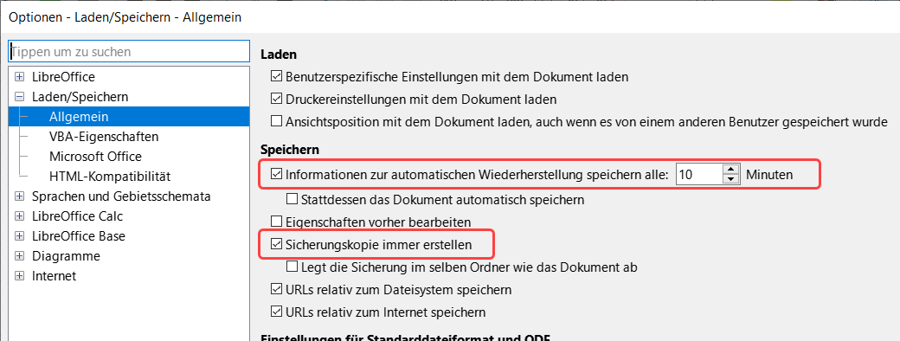Abbildung 30: Dialog Optionen-Laden/Speichern - Allgemein
- Sie können das Verzeichnis für Sicherungskopien unter Extras > Optionen > LibreOffice > Pfade ändern. Tragen Sie dort den neuen Pfad ein.
- Die Kopie hat den gleichen Namen wie das Dokument, aber die Erweiterung .BAK.

Automatisches Speichern von Wiederherstellungsinformationen
- Wählen Sie Extras > Optionen > Laden/Speichern > Allgemein.
- Markieren Sie im Bereich Speichern das Häkchen bei Informationen zur automatischen Wiederherstellung speichern alle: Minuten (Abbildung 30 auf Seite 30), und geben Sie dort ein Zeitintervall an.
Dieser Befehl speichert im vorgegebenen Zeitintervall alle nötigen Informationen für eine Wiederherstellung, beispielsweise bei einem Systemausfall, der das aktuelle Dokument unerwartet beendet. Dann wird LibreOffice in einem solchen Fall versuchen auch automatisch Informationen für die Autowiederherstellung aller geöffneten Dokumente zu speichern.

Microsoft Office-Import/Export
Legt die Einstellungen für das Importieren und Exportieren von Dokumenten im Microsoft Office-Format fest. So greifen Sie auf diesen Befehl zu:
Wählen Sie Extras > Optionen > Laden/Speichern > Microsoft Office (Abbildung 31).
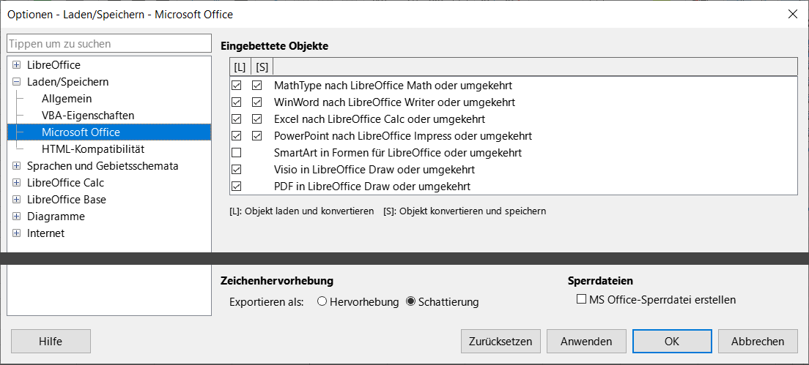Abbildung 31: Dialog Optionen - Laden/Speichern - Microsoft Office
Eingebettete Objekte
Im Bereich Eingebettete Objekte legen Sie fest, wie Microsoft Office- oder andere Objekte importiert und exportiert werden sollen.
Diese Einstellungen sind gültig, wenn kein OLE-Server vorhanden ist (beispielsweise unter UNIX) oder wenn kein LibreOffice-OLE-Server zum Bearbeiten der OLE-Objekte bereit ist.
Wenn ein OLE-Server für das eingebettete Objekt aktiv ist, wird der OLE-Server zur Darstellung des Objekts genutzt.
Wenn kein OLE-Server für MathType Objekte aktiv ist, können die eingebetteten MathType Objekte in LibreOffice Math Objekte konvertiert werden. Für diese Umwandlung dürfen die eingebetteten MathType Objekte die MathType 3.1 Spezifikationen nicht überschreiten.
Spalten [L] und [S] - Die Markierfelder in den Spalten [L] und [S] zeigen die Einträge für das Paar von OLE-Objekten an, die beim [L]: Objekt laden und konvertieren in LibreOffice im Open Document Format (ODF) und/oder beim [S]: Objekt konvertieren und speichern in ein Microsoft-Format konvertiert werden können.
Markieren Sie das Feld in der Spalte [L], wenn ein Microsoft- oder ein anderes OLE-Objekt in das angegebene LibreOffice-OLE-Objekt konvertiert werden soll, wenn ein Microsoft- oder anderes Dokument in LibreOffice geladen wird.
Markieren Sie das Feld in der Spalte [S], wenn ein LibreOffice Objekt beim Speichern eines Dokuments in einem Microsoft-Dateiformat in das genannte Microsoft Objekt umgewandelt werden soll.
Zeichenhervorhebung
Microsoft Office hat zwei verschiedene Zeichenattribute, welche der Zeichenhervorhebung von LibreOffice entsprechen. Verwenden Sie dieses Markierfeld, um das Attribut Hervorhebung oder Schattierung zu wählen, welches LibreOffice beim Exportieren der Zeichenhervorhebung von LibreOffice ins Microsoft Office-Dateiformat verwenden soll.
Bei Hervorhebung wird die nächste Übereinstimmung zwischen einer Hervorhebungsfarbe von LibreOffice und eine der 16 Hervorhebungsfarben von Microsoft exportiert. Es wird das Zeichenattribut von Office verwendet, damit es Office-Nutzer leichter haben, sie mit dem Werkzeug Hervorhebung in Office-Anwendungen zu bearbeiten. Das ist die Standardeinstellung in LibreOffice.
Bei Schattierungen werden alle RGB-Farben zu dem anderen Zeichenattribut von Office exportiert. Dies bewahrt Farbtreue zwischen LibreOffice- und Microsoft Office-Dokumenten. Office-Nutzer müssen aber diese Zeichenattribute mit einem Werkzeug bearbeiten, welches in Office-Anwendungen nicht allgemein oder leicht zu finden ist.
Sperrdateien
Aktivieren Sie dieses Markierfeld, um zusätzlich zur eigenen LibreOffice-Sperrdatei eine Microsoft Office-Sperrdatei zu generieren. Sperrdateien signalisieren Anwendungen, dass eine Ressource oder Datei erst verwendet werden soll, wenn die Sperre aufgehoben wurde. Dies verhindert, dass ein zweiter Benutzer die gleiche Datei öffnet und bearbeitet.
- Hinweis
LibreOffice kann von Microsoft Office generierte Sperrdateien lesen.

Speichern als CSV-Datei
Speichern Sie ein Tabellendokument als eine kommagetrennte Wertedatei (CSV-Datei) wie folgt:
- Wählen Sie Datei > Speichern unter.
- Im Feld Dateiname, geben Sie einen Namen für die Datei ein.
- Bei Dateityp klicken Sie auf die Liste (Abbildung 32) und wählen CSV (*.csv) und klicken dann auf Speichern. Es erscheint der Dialog Dateiformat bestätigen. Dort klicken Sie auf CSV-Format verwenden (Abbildung 33).
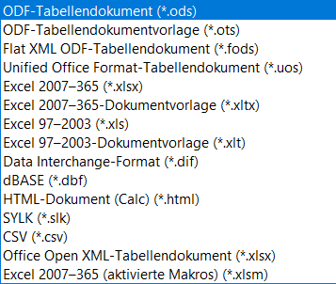Abbildung 32: Dateiformate im Dialog Speichern unter
- In dem Dialog Textdatei exportieren, wählen Sie die gewünschten Optionen und klicken dann auf OK (Abbildung 33).
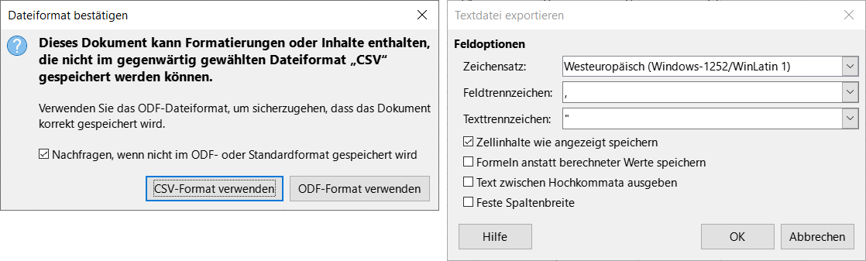Abbildung 33: Dialoge Dateiformat bestätigen und Textdatei exportieren

Speichern in anderen Formaten
Calc kann Tabellendokumente mit dem Menü Datei > Exportieren in verschiedenen Formaten - beispielsweise XHTML (*.html;*.xhtml) und PDF – exportieren (Abbildung 34).
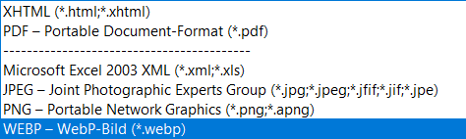Abbildung 34: Dateiformate im Menü Datei>Exportieren
Wenn Sie PDF auswählen, erhalten Sie einen weiteren Dialog PDF-Optionen (Abbildung 35 auf Seite 34), indem Sie Ihre Einstellungen für den PDF-Export vornehmen können.
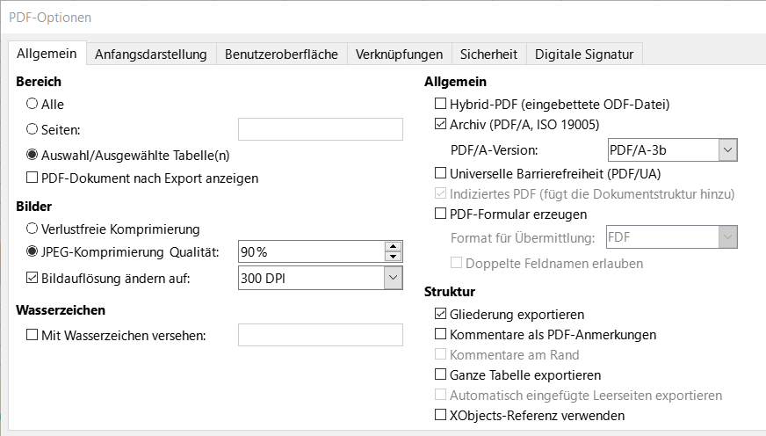Abbildung 35: Dialog PDF-Optionen
Das Dateiformat Ihrer Tabellenkalkulations-Datei bleibt erhalten, wenn Sie sie in einem anderen Format exportieren

Passwortschutz (Kennwort)
Calc liefert zwei Stufen für den Dokumentschutz:
- Lese-Schutz - Datei können ohne ein Passwort nicht angesehen werden und
- Schreibschutz - Datei kann im Nur lesen-Modus angesehen, aber ohne ein Passwort nicht verändert werden).
So können Sie den Inhalt einer ausgewählten Gruppe von Personen zum Lesen und zum Lesen und Bearbeiten durch eine andere Gruppe verfügbar machen. Dieses Verhalten ist kompatibel mit dem Microsoft Excel-Dateischutz.
- Verwenden Sie Datei > Speichern unter beim Speichern des Dokuments. (Sie können auch Datei > Speichern das erste Mal anwenden, wenn Sie ein neues Dokument speichern.)
- Im Dialog Speichern unter, geben Sie den Dateinamen ein, wählen Sie die Option Mit Kennwort speichern, und klicken Sie dann auf Speichern
(Abbildung 36 links auf Seite 35).
- Der Dialog Kennwort setzen öffnet sich (Abbildung 36 rechts). Hier haben Sie mehrere Wahlmöglichkeiten:
  - Für ein für das Lesen geschütztes Dokument geben Sie ein Kennwort in den zwei Feldern oben im Dialog Kennwort setzen ein.
  - Für das schreibgeschützte Dokument klicken Sie auf die Auswahl + Optionen und wählen das Markierfeld Datei schreibgeschützt öffnen.
  - Um das schreibgeschützte Dokument aber ausgewählten Personen zum Bearbeiten zu erlauben, selektieren Sie das Kontrollkästchen Datei schreibgeschützt öffnen und tippen ein Kennwort in die beiden Feldern im unteren Teil des Dialogs ein, (Abbildung 36 rechts). Dieses Kennwort können Sie dann möglichst auf getrenntem Wege wie das Dokument übermitteln.
- Klicken Sie auf OK, um die Datei zu speichern. Wenn die beiden Kennwörterpaare nicht übereinstimmen, erhalten Sie eine Fehlermeldung. Schließen Sie dann den Mitteilungsdialog, um zum Dialog Kennwort setzen zurückzukehren, und geben Sie das Kennwort korrekt in die beiden Felder ein.
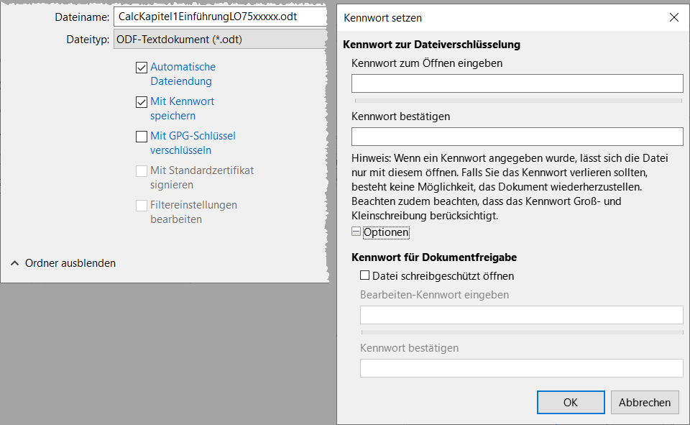Abbildung 36: Dialoge Speichern unter und Kennwort setzen
- Vorsicht
LibreOffice benutzt einen sehr starken Verschlüsselungsmechanismus, der es beinahe unmöglich macht, die Inhalte eines Dokuments wiederherzustellen, wenn Sie das Passwort verlieren.

Navigieren innerhalb von Tabellenkalkulationen
Calc bietet viele Möglichkeiten innerhalb einer Tabellenkalkulation von Zelle zu Zelle und von Tabelle zu Tabelle zu navigieren. Verwenden Sie Ihre bevorzugte Methode.

Eine Zelle fokussieren
In einer Tabelle hat eine markierte Zelle normalerweise eine hervorgehobene Umrandung. Diese Umrandung zeigt an, wo der Fokus ist (also welche Zelle aktiv ist), um eine Eingabe zu erhalten. Wenn eine Gruppe von Zellen gewählt ist, haben die Zellen eine hervorgehobene Farbe, zusammen mit der Fokuszelle, die eine dunklere Umrandung hat.

Verwendung eines Zellbezugs
Klicken Sie auf das kleine schwarze Dreieck rechts des Namensfelds in der Rechenleiste. Der existierende Zellbezug wird hervorgehoben.
Schreiben Sie den Zellbezug der Zelle(n), zu der(n) Sie gehen möchten, und drücken die Eingabe-Taste. Im Zellbezug werden Groß- und Kleinschreibung nicht unterschieden: a3 oder A3 ist gleichwertig. Oder Sie klicken einfach in das Namensfeld, verwenden die Rück-Taste, um den existierenden Zellbezug zu entfernen, und geben den Zellbezug ein, den Sie möchten, und drücken die Eingabe-Taste.
Für die Verwendung des Navigators siehe Abschnitt Navigator, Seite 51.

Mit der Maus
Platzieren Sie den Mauszeiger auf die Zelle und klicken darauf. Um den Fokus einer Zelle mit der Maus zu ändern, bewegen Sie einfach den Mauszeiger zu einer Zelle, von der Sie den Fokus haben möchten und klicken dann in die Zelle. Die gewählte Zelle hat nun den Fokus.

Mit der Tabulator- und Eingabe-Taste
- Das Drücken der Eingabe-Taste oder der Umschalt+Eingabe-Taste bewegt den Fokus entsprechend nach unten oder nach oben.
- Das Drücken der Tabulator-Taste oder Umschalt+Tabulator-Taste bewegt den Fokus entsprechend nach rechts oder nach links.
- Hinweis
Voreinstellung der Eingabe-Taste: die Vorgabe für die Eingabe-Taste, wohin sich der Fokus nach Betätigung bewegt, kann im Menü Optionen > LibreOffice Calc > Allgemein > Eingabeeinstellungen geändert werden.

Mit den Pfeiltasten
Das Drücken der Pfeiltasten auf der Tastatur verschiebt den Fokus in der Richtung der Pfeilzeichen.

Mit den Tasten Pos1, Ende, Bild Ab und Bild Auf
Pos1 - verschiebt den Fokus an den Anfang einer Zeile.
Ende - bewegt den Fokus zu der weitesten Spalte nach rechts, die Daten enthält.
Bild Ab - bewegt die Anzeige eines vollständigen Bildschirms nach unten und
Bild Auf - bewegt die Anzeige eines vollständigen Bildschirms nach oben.
Kombinationen von Tasten - Strg oder Alt+Pos1, Ende, Bild Ab, Bild Auf, und die Pfeiltasten bewegen den Fokus der aktuellen Zelle auf andere Weise. Tabelle 1 auf Seite 37 beschreibt die Tastenkürzel für die Navigation in einer Tabellen.
- Tipp
Verwenden Sie die Kombinationen der Alt+Pfeil-Tasten für Nach links oder Nach rechts, um die Breite einer Zelle in der Größe um 0,45 cm zu verändern. Beispielsweise vergrößert Alt+Nach rechts die Breite einer Zelle.
Bei Bezeichnungen für einige Tasten einer PC-Tastatur auf Seite 61 finden Sie Informationen zu Tastenbezeichnungen
Tastenkombination | Navigation
Nach rechts | Eine Zelle nach rechts
Nach links | Eine Zelle nach links
Nach oben | Eine Zelle nach oben
Nach unten | Eine Zelle nach unten
Strg+Nach rechts | Zu der nächsten Spalte nach rechts mit Daten in der Zeile oder zur letzten Spalte (XFD)
Strg+Nach links | Zu der nächsten Spalte nach links mit Daten in der Zeile oder zu Spalte A
Strg+Nach oben | Zu der nächsten Zeile nach oben mit Daten in die Spalte oder zu Zeile 1
Strg+Nach unten | Zu der nächsten Zeile nach unten mit Daten in die Spalte oder zur letzten Zeile (1048576)
Strg+Pos1 | Zu Zelle A1
Strg+Ende | Zur unteren rechten Ecke des rechteckigen Bereichs der noch Daten enthält.
Alt+Bild Ab | Eine Bildschirmseite nach rechts
Alt+Bild Auf | Eine Bildschirmseite nach links
Strg+Bild Ab | Eine Tabelle nach rechts in den Tabellen-Tabs, springt nach dem letzten Tab zum Anfang
Strg+Bild Auf | Eine Tabelle nach links in den Tabelle-Tabs, spring nach dem letzten Tab zum Ende
Tabulator | Zur nächsten Zelle rechts
Umschalt+Tabulator | Zur nächsten Zelle links
Eingabe | Eine Zelle nach unten (siehe Voreinstellung der Eingabe-Taste auf Seite 36)
Umschalt+Eingabe | Eine Zelle nach oben (siehe Voreinstellung der Eingabe-Taste auf Seite 36)
Tabelle 1: Navigation mit Hilfe der Tastenkürzel

Die Einrichtung der Eingabetaste
Sie können die Einstellung für die Navigationsrichtung der Eingabe-Taste, individuell durch Auswahl von Extras > Optionen > LibreOffice Calc > Allgemein, festlegen.
Die vier möglichen Richtungen der Eingabe-Taste sehen Sie in Abbildung 37. Die Vorgabe der Navigationsrichtung kann nach unten, rechts, oben oder links vorgewählt werden.
In Abhängigkeit von einer Datei oder auf einen Datentyp, kann die Einstellung einer anderen Richtung nützlich sein.
Die Eingabe-Taste kann auch benutzt werden, um den Editmodus ein- und auszuschalten. Verwenden Sie die ersten zwei Optionen unter Eingabeeinstellungen in Abbildung 37, um die Einstellungen der Eingabe-Taste zu ändern.
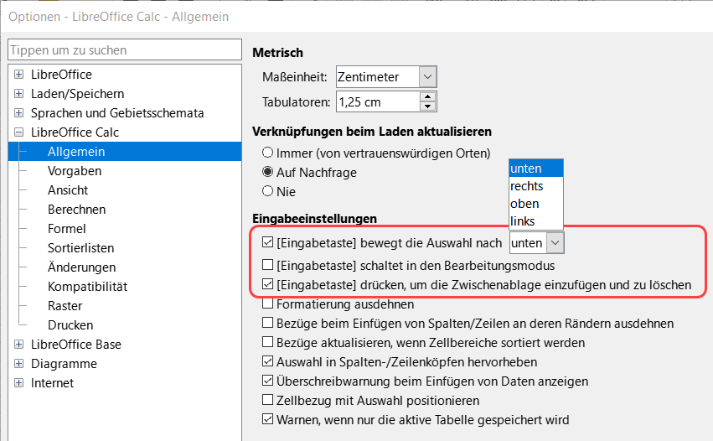Abbildung 37: Dialog Optionen - LibreOffice Calc - Allgemein

Bewegen von Tabelle zu Tabelle
Jede Tabelle in einer Tabellenkalkulation ist von den anderen unabhängig, obwohl sie mit Referenzen von einer Tabelle zu einer anderen verknüpft sein können. Es gibt drei Wege, um zwischen verschiedenen Tabellen in einer Tabellenkalkulation zu navigieren.

Mit der Tastatur
Das Drücken von Strg+Bild Ab, um eine Tabelle nach rechts und Strg+Bild Auf, um eine Tabelle nach links zu navigieren.

Mit der Maus
Das Klicken auf eine der Tabellen-Tabs in der Tabellenleiste im untersten Teil der Tabellenkalkulation wählt die Tabelle.
Wenn Sie viele Tabellen haben, dann können einige der Tabellen-Tabs hinter der horizontalen Tabellenleiste verborgen sein. Wenn dies der Fall ist, dann können Sie die vier Symbole links in der Tabellenleiste benutzen, um die Tabs zu wechseln (Abbildung 38).
Beachten Sie, dass die Tabellen nicht in der nummerierten Reihenfolge sein müssen. Die Tabellennummerierung kann willkürlich gewählt werden. Sie können eine Tabelle benennen, wie Sie es wünschen und auch in der Reihenfolge verschieben.
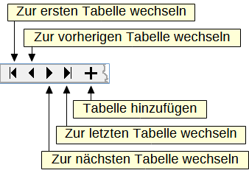Abbildung 38: Tabellenleiste - Navigation

Auswahl von Zellen in einer Tabelle

Auswahl von Zellen
Zellen können in verschiedensten Kombinationen und Mengen ausgewählt werden.

Einzelne Zelle
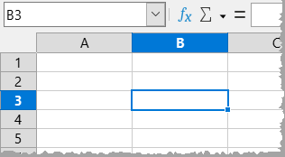Abbildung 39: Markierte Zelle
Linksklicken Sie in eine Zelle. Das Ergebnis wird wie in Abbildung 39 aussehen. Sie können den Fokus mit einem Blick auf das Namensfeld überprüfen. Diese Zelle wird farbig umrandet dargestellt.

Bereich von zusammenhängenden Zellen
Ein Zellbereich kann mit der Tastatur oder der Maus ausgewählt werden.
Um einen Zellbereich durch Ziehen mit der Maus auszuwählen:
- Setzen Sie den Cursor auf die Anfangszelle und klicken-halten-ziehen Sie die Maus um einen Zellbereich zu markieren.
- Oder setzen Sie den Cursor auf die Anfangszelle und halten Sie die Umschalt-Taste gedrückt und klicken auf Endzelle.
- Sobald der gewünschte Zellenbereich hervorgehoben ist, lassen Sie die Maustaste los.
- Tipp
Sie können auch einen zusammenhängenden Zellbereich erweitern, indem Sie am Ziehpunkt nach rechts und unten ziehen, um den Bereich zu erweitern. Dies geht immer nur horizontal oder vertikal.
Klicken Sie in das Feld Auswahl in der Statusleiste und wählen Auswahl erweitern und klicken links und oberhalb der Auswahl in eine Zelle für eine Erweiterung. Wenn Sie rechts und unterhalb klicken ändert sich die Auswahl nach rechts und unterhalb. Der Bezugspunkt ist die markierte Zelle.
Um einen Zellbereich ohne Verwendung der Maus auszuwählen:
- Wählen Sie die Zelle aus, die eine der Ecken im Zellbereich sein wird.
- Während Sie die Umschalt-Taste gedrückt halten, verwenden Sie die Pfeiltasten, um den Bereich auszuwählen.
- Tipp
Sie können ein Zellbereich im Namensfeld auch direkt bestimmen. Klicken Sie in das Namensfeld. Um einen Zellenbereich auszuwählen, geben Sie den Zellbezug für die obere linke Zelle ein, gefolgt von einem Doppelpunkt und dem unteren rechten Zellbezug. Um einen Bereich auszuwählen, der von A3 bis C6 geht, geben Sie A3:C6 ein.

Bereiche von nicht-zusammenhängenden Zellen
- Wählen Sie einen Zellbereich mit einer der obigen Methoden aus.
- Bewegen Sie den Mauszeiger zum Beginn einer Zelle für den nächsten Bereich.
- Halten Sie die Strg-Taste gedrückt und klicken-halten-ziehen Sie, um einen anderen Zellbereich auszuwählen, und um ihn damit zum ersten Bereich hinzufügen.
- Bei Bedarf wiederholen Sie die Punkte 2. und 3., für weitere Bereiche.

Auswahl von Spalten und Zeilen
Vollständige Spalten und Zeilen können sehr schnell in LibreOffice ausgewählt werden.

Einzelne Spalte oder Zeile
Um eine einzelne Spalte auszuwählen, klicken Sie auf den Spaltenkopf (Buchstabe).
Um eine einzelne Zeile auszuwählen, klicken Sie auf den Zeilenkopf (Nummer).

Mehrere Spalten oder Zeilen
Um mehrere Spalten oder Zeilen auszuwählen, die zusammenhängend sind:
- Klicken Sie auf die erste Spalte oder Zeile im Kopf.
- Halten Sie die Umschalt-Taste gedrückt.
- Klicken Sie auf die letzte Spalte oder Zeile im Kopf.
- Oder klicken sie auf die erste Spalte oder Zeile im Kopf und ziehen mit der Maus zur letzten Spalte oder Zeile und lassen die Maustaste los.
Für die Auswahl nicht zusammenhängender Spalten oder/und Zeilen verwenden Sie, wie oberhalb beschrieben, die Strg-Taste.

Auswahl einer vollständigen Tabelle
Um die vollständige Tabelle auszuwählen, klicken Sie in die linke obere Ecke zwischen den Kopfzeilen von Spalte A und Zeile 1. Sie können auch Strg+A drücken, um die vollständige Tabelle auszuwählen.

Auswählen einer oder mehrerer Tabellen
Klicken Sie auf auf ein Tab in der Tabellenleiste, den Sie auswählen wollen. Der aktive Tab ist nun in weiß dargestellt. Weitere Informationen bezüglich der Farbgestaltung finden Sie im Abschnitt Tabfarbe, Seite 21.
Sie können entweder eine oder mehrere Tabellen auswählen. Es kann vorteilhaft sein, mehrere Tabellen zeitweise auszuwählen, wenn Sie Änderungen auf mehreren Tabellen sofort machen möchten. Markieren Sie ein Tabelle-Tab und mit Strg+klick auf weitere Tabs.
Oder um mehrere zusammenhängende Tabellen auszuwählen:
- Klicken Sie in der Tabellenleiste auf die erste gewünschte Tabelle (den Tab).
- Bewegen Sie den Mauszeiger über die Tabellenleiste zur letzten gewünschten Tabelle.
- Halten Sie dabei die Umschalt-Taste gedrückt und klicken Sie auf den gewünschten Tab.
Alle Tabs zwischen diesen zwei Tabellen werden in weiß umgewandelt. Alle Aktionen, die Sie jetzt ausführen, werden alle hervorgehobenen Tabellen gleichermaßen beeinflussen.
Um mehrere nicht-zusammenhängende Tabellen auszuwählen:
- Klicken Sie in der Tabellenleiste den ersten gewünschte Tab einer Tabelle.
- Bewegen Sie den Mauszeiger über die Tabellenleiste für die zweite gewünschte Tabelle.
- Halten Sie die Strg-Taste gedrückt und klicken Sie auf den Tab.
- Wiederholen Sie Schritt 3., wenn Sie es wünschen.
Die ausgewählten Tabs werden der Reihe nach weiß. Wenn Sie Schritt 3. auf einem markierten Tab wiederholen, wird er wieder abgewählt. Alle Aktionen, die Sie jetzt ausführen, werden alle hervorgehobenen Tabellen beeinflussen.
Um alle Tabellen zu markieren rechtsklicken Sie auf ein beliebigen Tab und wählen im Kontextmenü Alle Tabellen.

Spalten und Zeilen

Einfügen von Spalten und Zeilen
Spalten und Zeilen können individuell oder gruppenweise eingefügt werden.
Spalte(n) oder Zeile(n) einfügen per Menü:
- Selektieren Sie die Zelle, Spalte oder Zeile, an der Sie neue Spalten oder Zeilen einfügen möchten. Wählen Sie im Menü:
- Tabelle > Zellen einfügen, (Strg++) oder
- Tabelle > Zeilen einfügen > Oberhalb/Unterhalb oder
- Tabelle > Spalten einfügen > Davor/Danach
Spalte(n) oder Zeile(n) einfügen mit der Maus:
- Selektieren Sie die Zelle, Spalte oder Zeile, an der Sie die neue Spalte oder Zeile einfügen möchten.
- Machen Sie einen Rechtsklick auf den Kopf einer Spalte oder Zeile.
- Wählen Sie Zeilen oberhalb einfügen oder Zeilen unterhalb einfügen oder
- wählen Sie Spalten davor einfügen oder Spalten danach einfügen.

Mehrere Spalten oder Zeilen
Mehrere Spalten oder Zeilen können sofort eingefügt werden, anstatt sie eine nach der anderen einzufügen.
- Markieren Sie die erforderlichen Spalten oder Zeilen in den Köpfen mit klicken-halten-ziehen der linken Maustaste. Lassen Sie die Maustaste los, wenn der Bereich definiert ist.
- Gehen Sie so wie oben für das Einfügen einer einzelnen Spalte oder Zeile beschrieben weiter vor.
Entsprechend der Anzahl markierter Zeilen oder Spalten, wird diese Anzahl eingefügt.

Löschen von Spalten und Zeilen
Spalten und Zeilen können individuell oder gruppenweise gelöscht werden.

Löschen einer einzelnen Spalte oder Zeile
Eine einzelne Spalte oder Zeile kann mit der Maus gelöscht werden:
- Selektieren Sie die Spalte oder Zeile, die gelöscht werden soll.
- Wählen Sie in der Menüleiste Tabelle > Zellen löschen (Strg+-).
Oder:
- machen Sie auf den Spalten- oder Zeilen-Kopf einen Rechtsklick.
- Wählen Sie im Kontextmenü Spalten löschen oder Zeilen löschen.

Löschen mehrerer Spalten oder Zeilen
Mehrere Spalten oder Zeilen können auf einmal gelöscht werden, statt sie eine nach der anderen zu löschen.
- Markieren Sie die erforderlichen Spalten oder Zeilen mit klicken-halten-ziehen.
- Gehen Sie so wie oben für die Löschung einer einzelnen Spalte oder Zeile beschrieben weiter vor.

Tabellen
Wie jedes andere Calc-Element können Tabellen eingefügt, gelöscht und umbenannt werden.

Einfügen neuer Tabellen
Es gibt mehrere Möglichkeiten, um eine neue Tabelle einzufügen. Die schnellste Methode ist das Symbol Neue Tabelle hinzufügen (+) zu klicken. Dies fügt sofort eine neue Tabelle an das Ende der Tabellenleiste ein.
Sie können auch andere Methoden anwenden, um mehr als eine Tabelle einzufügen, und um die Tabelle gleichzeitig umzubenennen, oder die Tabelle woanders in der Reihenfolge einzufügen. Der erste Schritt ist die Tabelle auszuwählen, neben der die neue Tabelle eingefügt werden soll. Dann verwenden Sie eine der folgenden Optionen:
- Wählen Sie im Menü Tabelle > Tabelle einfügen, es öffnet der Dialog Tabelle einfügen.
- Klicken Sie mit der rechten Maustaste auf den gewünschten Tabellentab und wählen Sie Tabelle einfügen.
Jede dieser Methoden wird den Dialog Tabelle einfügen öffnen (Abbildung 40). Hier können Sie auswählen, ob die neue Tabelle vor oder nach der ausgewählten Tabelle eingefügt werden soll und wie viele Tabellen Sie einfügen möchten. Wenn Sie nur eine Tabelle einfügen möchten, besteht hier die Gelegenheit, der Tabelle einen Namen zu geben.
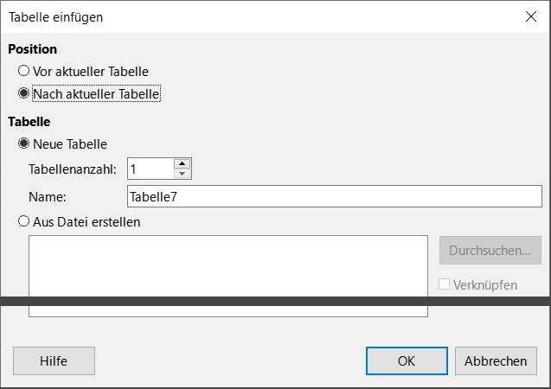Abbildung 40: Dialog Tabelle einfügen

Löschen von Tabellen
Tabellen können individuell oder gruppenweise gelöscht werden.

Einzelne Tabelle
Klicken Sie mit der rechten Maustaste auf den Tab der Tabelle, die Sie löschen wollen, und wählen Sie im Kontextmenü Tabelle löschen, oder wählen Sie im Menü Tabelle > Tabelle löschen. Ein Dialog möchte eine Bestätigung auf die Frage "Die ausgewählte Tabelle wirklich löschen?" Sie können zwischen Ja oder Nein wählen. Klicken Sie auf Ja.

Mehrere Tabellen
Um mehrere Tabellen zu löschen, selektieren Sie diese wie weiter oben bei Auswählen einer oder mehrerer Tabellen beschrieben, machen dann entweder einen Rechtsklick auf einen der Tabs und wählen im Kontextmenü Tabelle löschen oder wählen Sie im Menü Tabelle > Tabelle löschen.

Namen von Tabellen ändern
Die Vorgabe für die Bezeichnung für eine neue Tabelle ist Tabelle X, wobei X eine Zahl ist. Obwohl dies für eine kleine Tabellenkalkulation mit nur einigen Tabellen ausreichend ist, wird es unhandlich, wenn viele Tabellen da sind.

Namensvorgabe ändern
Wählen Sie im Menü Extras > Optionen > LibreOfficeCalc>Vorgaben.
Dort bei Name neuer Tabellen, können Sie statt Tabelle eine andere Bezeichnung eintragen.
Neue Tabellen werden dann mit dieser Bezeichnung und einer Durchnummerierung geöffnet.
Sie können auch den Namen in das Feld Name eingeben, wenn Sie die Tabelle erstellen, oder im jeweiligen Tab den Namen umbenennen.

Den Tab-Namen umbenennen
Um einer Tabelle einen aussagekräftigeren Namen zu geben, können Sie:
- mit der rechten Maustaste auf ein Tabellen-Tab klicken und wählen im Kontextmenü Tabelle umbenennen. Ersetzen Sie den vorhandenen Namen mit einem gewünschten anderen Namen.
- Machen Sie einen Doppelklick auf ein Tabellen-Tab, um den Dialog Tabelle umbenennen zu öffnen.
- Hinweis
Tabellennamen können Buchstaben, Zahlen, Leerzeichen und einige Sonderzeichen enthalten. Der Versuch, eine Tabelle mit einem ungültigen Namen umzubenennen, wird eine Fehlermeldung erzeugen. Abbildung 41 auf Seite 45 zeigt die nicht erlaubten Zeichen
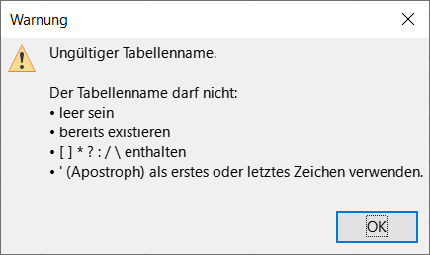Abbildung 41: Dialog Warnung - Ungültiger Tabellenname

Ansicht von Calc

Maßstab (Zoom)
Verwenden Sie die Maßstab-(Zoom)-Funktion, um die Ansicht zu ändern, um damit mehr oder weniger Zellen im Fenster anzuzeigen.
Zusätzlich zur Verwendung des Zoom-Schiebereglers in der Statusleiste Zoom/Maßstab auf Seite 22, können Sie den Dialog Maßstab und Ansichtslayout öffnen und eine Auswahl aus den Optionen treffen.
- Wählen Sie im Menü Ansicht > Maßstab > Maßstab und Ansichtslayout
(Abbildung 42a) oder
- Ansicht > Maßstab (Abbildung 42b) )
- klicken Sie auf die Prozentangabe in der Statuszeile (wie Abbildung 42a)) oder
- Rechtsklicken Sie auf die Prozentangabe in der Statusleiste um die Auswahl in zu erhalten
(Abbildung 42c)).
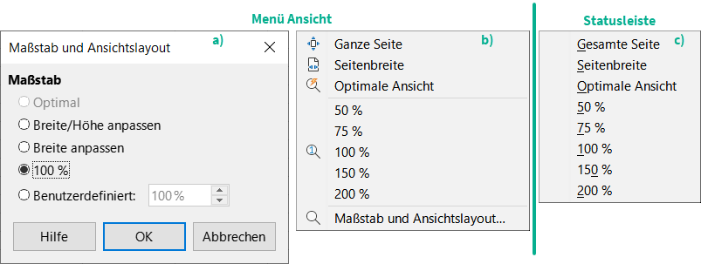Abbildung 42: Menü Ansicht und Statusleiste

Dialog Maßstab und Ansichtslayout
Siehe Abbildung 42a).
Optimal - Ändert die Anzeige, angepasst an die Breite der ausgewählten Zellen. Um diese Option zu benutzen, müssen Sie zuerst einen Zellenbereich hervorheben.
Breite/Höhe anpassen - Zeigt die vollständige Seite auf Ihrem Bildschirm.
Breite anpassen - Zeigt die vollständige Breite der Dokumentseite. Die oberen und unteren Ränder der Seite werden möglicherweise nicht sichtbar sein.
100 % - Zeigt das Dokument in seiner tatsächlichen Größe.
Benutzerdefiniert - Geben Sie einen Zoom-Prozentsatz Ihrer Wahl ein, Abbildung 32.

Fixieren von Zeilen und Spalten
Das Fixieren sperrt das Scrollen einer Anzahl von Zeilen oder/und Spalten im oberen/linken Bereich einer Tabelle. Nach der Fixierung können Sie den Bildschirminhalt verschieben, dabei bleiben alle fixierten Spalten und Zeilen fest (fixiert) im oberen und/oder linken Tabellenbereich.
Abbildung 43 zeigt eine fixierte Zeile und zwei fixierte Spalten, die gelb markiert sind.
Sie können eine Fixierung für Zeile(n) und/oder Spalte(n) festlegen.
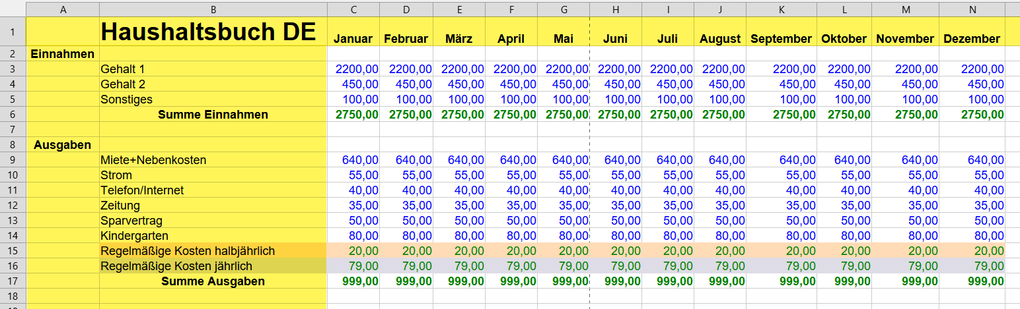Abbildung 43: Tabelle mit Fixierungen - "Zeile 1" und "Spalten AB"
- Tipp
Wenn Sie mit dem Haushaltsbuch experimentieren möchten, können Sie es hier herunterladen: Haushaltsbuch

Das Fixieren von einzelnen Zeilen oder Spalten
- Wählen Sie im Menü Ansicht > Zellen fixieren > Erste Spalte fixieren.
- Wählen Sie im Menü Ansicht > Zellen fixieren > Erste Zeile fixieren.
Eine dunkle Linie erscheint zwischen den Zellen und zeigt jeweils an, wo das Fixieren gesetzt ist.

Das Fixieren von mehreren Zeilen und/oder Spalten
Um mehrere Zeilen und/oder Spalten zu fixieren, setzen Sie den Cursor in die Zelle, von der aus die Fixierung oberhalb und links erfolgen soll. Wählen Sie dann im Menü Ansicht > Zeilen und Spalten fixieren.

Fixierung aufheben
Um die Fixierung der Zeilen und/oder Spalten aufzuheben, wählen Sie Ansicht > Zeilen und Spalten fixieren. Die Markierung des Menüpunktes Zeilen und Spalten fixieren wird aufgehoben.

Aufteilung des Bildschirms
Eine andere Möglichkeit, um die Ansicht zu ändern, ist die Aufteilung des Arbeitsbereichs, auch bekannt als Aufteilung des Bildschirms. Der Bildschirm kann horizontal, vertikal oder in beides aufgeteilt werden. Sie können deshalb bis zu vier Teilansichten der Tabelle zu jeder Zeit sichtbar haben.
Warum sollten Sie dieses ausführen? Ein Beispiel wäre eine große Tabelle, in der eine der Zellen eine Zahl beinhaltet, die durch drei Formeln in anderen Zellen benutzt wird. Durch die Verwendung der aufgeteilten Bildschirm-Technik können Sie die Zelle mit der Zahl, die in einem Abschnitt enthalten ist, und jede der Zellen mit Formeln in den anderen Abschnitten positionieren. Dann können Sie die Zahl in der Zelle ändern und beobachten, wie dies alle diese Formeln beeinflusst.

Horizontale Aufteilung des Bildschirms
Um den Bildschirm horizontal aufzuteilen:
- Bewegen Sie den Mauszeiger zur vertikalen Bildlaufleiste auf der rechten Seite des Bildschirms und platzieren Sie ihn an das obere Ende über dem kleinen schwarzen Dreieck .
- Direkt über diesem Dreieck werden Sie eine dicke Linie sehen, Abbildung 44. Bewegen Sie den Mauscursor über diese Linie und er verwandelt sich in einen vertikalen (hier gelben) Doppelpfeil. Klicken-halten-ziehen Sie die Linie nach unten.
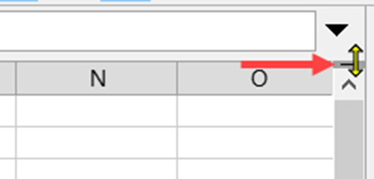Abbildung 44: Ziehlinie für die Bildschirmaufteilung horizontal
- Eine graue Zeile erscheint, horizontal durchlaufend über das ganze Blatt, Abbildung 45 auf Seite 49. Ziehen Sie die Maus abwärts und diese Linie folgt.
- Lassen Sie die Maustaste los und der Bildschirm wird in zwei Ansichten aufgeteilt angezeigt, mit jeweils seiner eigenen vertikalen Bildlaufleiste. Sie können die oberen und unteren Teile unabhängig voneinander scrollen.
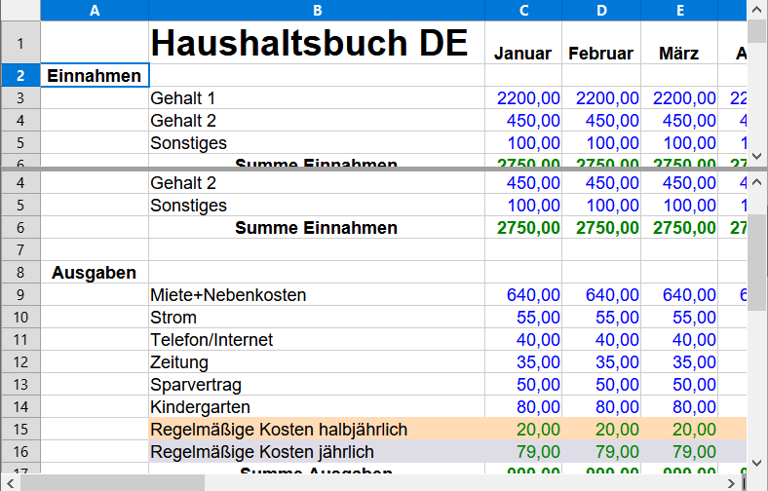Abbildung 45: Bildschirm-Arbeitsbereich mit horizontaler Aufteilung
- Tipp
Sie können auch den Bildschirm mit einem Menübefehl aufteilen. Klicken Sie in eine Zelle, wo Sie wünschen, dass der Bildschirm aufgeteilt werden soll, und wählen dann Ansicht > Fenster teilen. Das Fenster wird an der aktiven Zelle oberhalb und links geteilt.

Vertikale Aufteilung des Bildschirms
Um den Bildschirm vertikal aufzuteilen:
- Bewegen Sie den Mauszeiger zu der horizontalen Bildlaufleiste unten im Bildschirm und platzieren Sie ihn an das rechte Ende neben dem kleinen schwarzen Dreieck .
- Unmittelbar rechts neben dieser Schaltfläche ist ein dicke Linie, Abbildung 46 auf Seite 50. Bewegen Sie den Mauszeiger über diese Linie und er verwandelt sich in eine Linie mit zwei Pfeilen (hier als gelber Doppelpfeil. Klicken-halten-ziehen Sie die Linie nach links.
- Die linke Maustaste gedrückt halten und eine graue Zeile erscheint vertikal die Seite durchlaufend. Ziehen Sie die Maus nach links und diese Zeile folgt.
- Lassen Sie die Maustaste los, und der Bildschirm ist in zwei Ansichten unterteilt, mit jeweils seiner eigenen horizontalen Bildlaufleiste. Sie können die linken und rechten Teile des Fensters unabhängig verschieben, Abbildung 47 auf Seite 50.
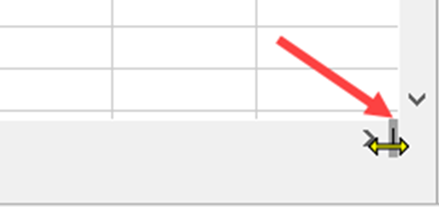Abbildung 46: Ziehlinie für die Bildschirmaufteilung vertikal
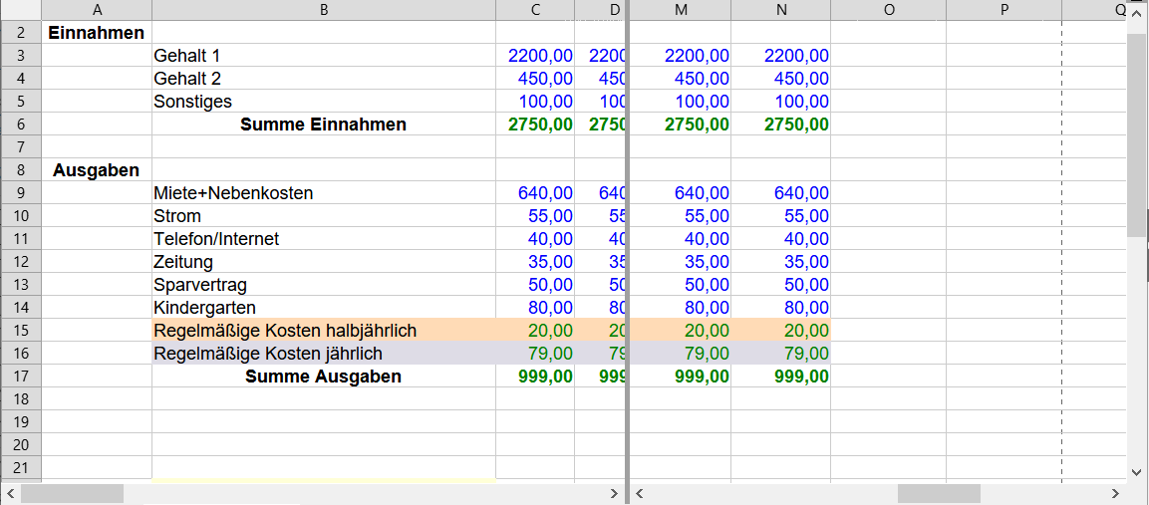Abbildung 47: Bildschirm-Arbeitsbereich mit vertikaler Aufteilung

Entfernen aufgeteilter Ansichten
Um eine aufgeteilte Ansicht zu entfernen, machen Sie eine der folgenden Möglichkeiten:
- Machen Sie einen Doppelklick auf jede aufteilende Linie.
- Klicken Sie auf die graue Linie und ziehen die aufteilende Linien zurück zu ihren Orten an den Enden der Bildlaufleisten.
- Wählen Sie Ansicht > Fenster teilen, um alle aufteilenden Linien gleichzeitig zu entfernen.

Navigator
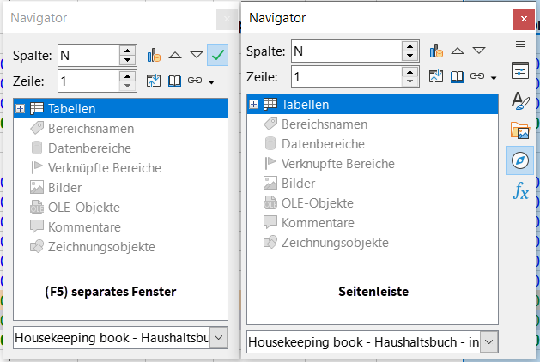Abbildung 48: Navigator: links das Fenster mit F5 | rechts das Fenster der Seitenleiste

Optionen des Navigators
Zusätzlich zu den Feldern des Zellbezugs (Spalte und Zeile) stellt der Navigator mehrere andere Möglichkeiten zur Verfügung, um sich schnell durch eine Tabellenkalkulation zu bewegen und um spezifische Dokumenteinträge zu finden (in Abbildung 48 jeweils als schwebendes Fenster).
Um den Navigator zu öffnen, gibt es drei Möglichkeiten:
- Klicken Sie auf sein Symbol in der Seitenleiste oder
- drücken Sie F5 oder wählen Sie Ansicht > Navigator im Menü oder
- klicken Sie auf die Tabellenfolgenummer (Tabelle x von y) in der Statuszeile.
- Hinweis
Der Navigator wird jeweils in der Ansicht (Fenster schwebend oder angedockt), wie zuletzt beim Schließen verlassen, angezeigt.
Sie können den Navigator an jeder Seite des Arbeitsbereiches in Calc andocken oder Sie lassen ihn frei schwebend. Um den Navigator anzudocken oder schweben zu lassen, halten Sie die Strg-Taste gedrückt und machen Sie einen Doppelklick in einen hellgrauen leeren Bereich nahe den Symbolen am oberen Rand.
Der Navigator zeigt Listen aller Objekte in einem Tabellendokument - gruppiert in Kategorien. Der Anzeiger (+ oder Pfeil) neben einer Kategorie erscheint dann, wenn mindestens ein Objekt dieser Art existiert. Um eine Kategorie zu öffnen und die Einzelauflistung zu sehen, klicken Sie auf den Anzeiger.
Um die Liste von Kategorien zu verbergen und nur die Symbole oben anzuzeigen, Klicken Sie auf das Symbol Inhalt. Klicken Sie auf dieses Symbol nochmals, um die Liste wieder zeigen.
Symbol | Aktion
 | Datenbereich - gibt den Datenbereich an der aktuellen Position des Zellencursors an.
 | Anfang/Ende - springt zur Zelle am Anfang/Ende des aktuellen Datenbereichs, den Sie mithilfe des Symbols Datenbereich hervorheben können.
 | Umschalten - schaltet zur Inhaltsansicht um. Nur das ausgewählten Element und seine Unterelemente werden im Navigator angezeigt. Klicken Sie erneut auf das Symbol, um wieder alle Inhalte anzuzeigen.
 | Szenarien - zeigt alle verfügbaren Szenarien an. Doppelklicken Sie auf einen Namen, um das entsprechende Szenario anzuwenden. Das Ergebnis wird in der Tabelle sichtbar. Weiteres erfahren Sie unter Extras >Szenarien.
 | Ziehmodus - öffnet ein Untermenü zur Auswahl des Ziehmodus. Hier bestimmen Sie, welche Aktion ausgeführt wird, wenn Sie ein Objekt aus dem Navigator in ein Dokument ziehen (Abbildung 49). Das Symbol spiegelt den gewählten Modus wider und zeigt an, ob das Objekt als Hyperlink, Verknüpfung oder Kopie eingefügt wird.
Tabelle 2: Funktionen der Symbole im Navigator

Navigation zum schnellen Erreichen eines Objekts
Dies ist die einfachste Anwendung des Navigators.
Klicken Sie im Navigator doppelt auf das Objekt, und der Cursor wird im Dokument an die Stelle des Objekts versetzt.
- Tipp
Bereiche, Szenarien, Bilder und andere Objekte sind viel leichter zu finden, wenn Sie ihnen informative Namen beim Erstellen gegeben haben, anstatt die von Calc vorgegebene Namen wie Grafiken 1, Grafiken 2, Objekt 1 und so weiter beizubehalten, welche noch nicht mit der Position des Objekts im Dokument korrespondieren.

Ziehmodus
Öffnet ein Untermenü zur Auswahl des Ziehmodus. Hier bestimmen Sie, welche Aktion ausgeführt wird, wenn Sie ein Objekt aus dem Navigator in ein Dokument ziehen. Das Symbol spiegelt den gewählten Modus wider und zeigt an, ob das Objekt als Hyperlink, Verknüpfung oder Kopie eingefügt wird (Abbildung 49).
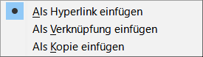Abbildung 49: Auswahl für den Ziehmodus

Als Hyperlink einfügen
Fügt ein mittels Ziehen und-Ablegen aus dem Navigator in ein Dokument gezogenes Objekt als Hyperlink ein. Anschließend können Sie auf den erzeugten Hyperlink klicken, um den Cursor und die Ansicht auf das entsprechende Objekt zu setzen.
- Hinweis
Wenn Sie einen Hyperlink einfügen, der eine Verknüpfung zu einem bereits offenen Dokument herstellt, müssen Sie das Dokument vorher speichern, bevor der Hyperlink verwendet werden kann.

Als Verknüpfung einfügen
Fügt ein mittels Ziehen und Ablegen aus dem Navigator in ein Dokument gezogenes Objekt als Verknüpfung ein.

Als Kopie einfügen
Fügt ein mittels Ziehen und Ablegen aus dem Navigator in ein Dokument gezogenes Objekt als Kopie ein.

Dokumenteigenschaften
Wählen Sie im geöffneten Dokument Datei > Eigenschaften.
Der Dialog Eigenschaften von wird angezeigt. Dieser Dialog hat sechs Tabs; Allgemein, Beschreibung, Benutzerdefinierte Eigenschaften, Sicherheit, Schriftart und Statistik (Abbildung 50 auf Seite 54).
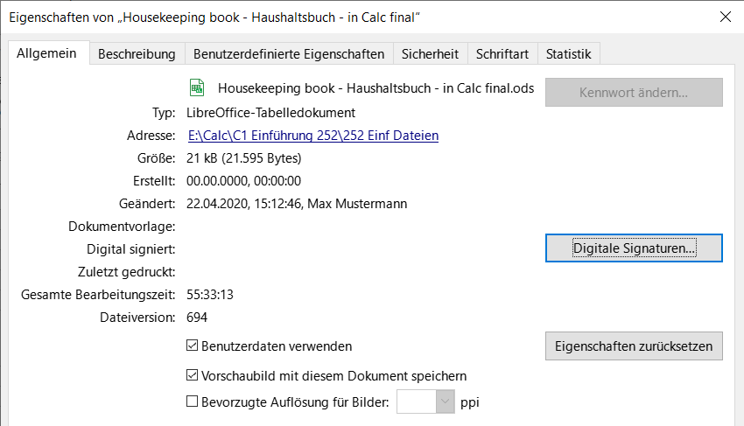Abbildung 50: Dialog Eigenschaften von

Allgemein
Die Informationen im Tab Allgemein werden durch das Programm erzeugt.
Die Informationen zum Namen der Person in den Zeilen Erstellt und Geändert sind von den Benutzerdaten im Menü Extras > Optionen abgeleitet.

Beschreibung
Enthält beschreibende Informationen zum Dokument.
Titel - Geben Sie einen Titel für das Dokument ein. Dabei kann sich der Titel vom Dateinamen unterscheiden. Der Titel wird in der Titelleiste des Dokuments angezeigt.
- Hinweis
Wenn Sie barrierefreie Dokumente erstellen möchten, sollte der Titel sprechend sein.
Thema - Geben Sie ein Thema für das Dokument ein. Ein solche Angabe kann zur thematischen Gruppierung von Dokumenten genutzt werden.
Schlüsselwörter - Geben Sie die zur Indizierung des Dokumentinhalts gewünschten Schlüsselwörter ein. Die einzelnen Schlüsselwörter werden durch Kommata getrennt. Ein Schlüsselwort darf Leerzeichen und Semikola enthalten.
Mitwirkende(r) – geben Sie die am Dokument Mitwirkenden ein.
Zusammenfassung – erstellen Sie eine kurze thematische Zusammenfassung des Dokuments.
Kennung - geben Sie eine eindeutige und einmalige Kennung für das Dokument ein. Beispielsweise eine Dokumentnummer oder eine ISBN.
Herausgeber(in) - geben Sie den Namen der Entität ein, die das Dokument zur Verfügung stellt. Beispielsweise ein Unternehmen, eine Universität oder eine Regierungsbehörde.
Beziehung - geben Sie Informationen zu Ressourcen ein, die mit dem Dokument in Zusammenhang stehen. Beispielsweise eine Reihe von Bänden, zu denen das Dokument gehört, oder die Ausgabenummer des Dokuments.
Rechte - geben Sie Informationen zu den mit dem Dokument verbundenen geistigen Eigentumsrechten ein. Beispielsweise eine Copyright-Erklärung oder Informationen darüber, wer Zugriff auf das Dokument hat.
Quelle - geben Sie Informationen zu anderen Ressourcen ein, aus denen das Dokument stammt. Beispielsweise den Namen oder die Kennung einer Papierkopie, von der das Dokument gescannt wurde, oder eine URL, von der das Dokument heruntergeladen wurde.
Typ - geben Sie Informationen zur Kategorie oder zum Format des Dokuments ein. Beispielsweise, ob es sich bei dem Dokument um ein Textdokument, ein Bild oder eine Multimedia-Präsentation handelt.
Kommentare - Geben Sie einen Kommentar ein, an dem Sie das Dokument leicht erkennen können.
- Hinweis
Titel, Betreff und Schlüsselwörter werden als PDF-Dokumenteigenschaften in PDF-Dateien exportiert. Eingegebene Werte werden exportiert und in den entsprechenden Feldern in den PDF-Dokumenteigenschaften angezeigt.

Benutzerdefinierte Eigenschaften
- Vorsicht
Diese Funktion, das Einfügen eines dieser Felder, steht z.Z. nicht zur Verfügung!
(22.05.25): Version: 25.2.3.2 (X86_64) / LibreOffice Community
Build ID: bbb074479178df812d175f709636b368952c2ce3
CPU threads: 8; OS: Windows 10 X86_64 (10.0 build 19045); UI render: Skia/Raster; VCL: win
Locale: de-DE (de_DE); UI: de-DE
Calc: CL threaded
Hier können Sie Ihrem Dokument benutzerdefinierte Informationsfelder zuweisen. Geben Sie Ihre gewünschten Informationen ein. Sie können für jede Zeile Namen, Art und Wert anpassen und Zeilen hinzufügen oder löschen (Abbildung 52 auf Seite 56).
Für die Art eines Informationsfeldes haben Sie die Auswahl nach Abbildung 51.
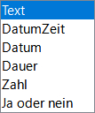Abbildung 51
Die Einträge werden in anderen Dateiformaten als Metadaten gespeichert.
Klicken Sie auf die Schaltfläche Eigenschaft hinzufügen, um der Liste der Eigenschaften eine weitere Zeile hinzuzufügen
Um diese Felder im Dokument zu verwenden wählen Sie im Menü-----
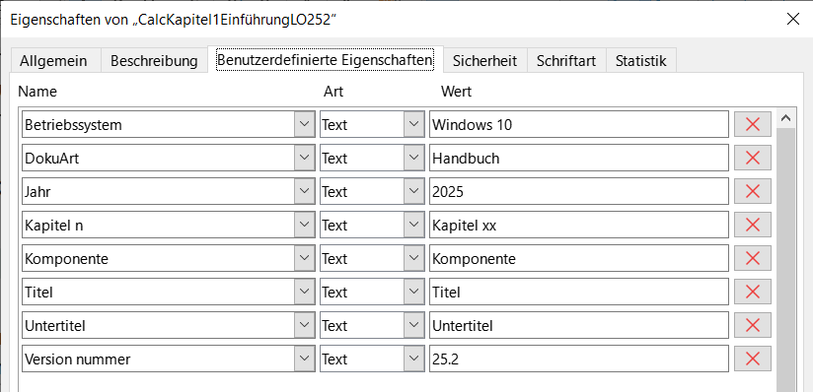Abbildung 52: Dialog Eigenschaften von diesem Writer Dokument

Sicherheit
Setzt die Optionen für Dateifreigabe.
Datei schreibgeschützt öffnen - Aktivieren, damit dieses Dokument im schreibgeschützten Modus geöffnet werden kann.
- Hinweis
Durch diese Option für die gemeinsame Nutzung wird das Dokument vor versehentlichen Änderungen geschützt. Es ist aber immer noch möglich, eine Kopie des Dokuments zu bearbeiten und unter demselben Namen wie das Original zu speichern.
Änderungen aufzeichnen - Aktivieren, um das Aufzeichnen von Änderungen zu aktivieren. Dies ist identisch mit Bearbeiten > Änderungen > Aufzeichnen.
- Tipp
Um den Status der Aufzeichnung von Änderungen mit einem Kennwort zu schützen, klicken Sie auf die Schaltfläche Schützen und geben ein Kennwort ein. Andere Benutzer dieses Dokuments können immer noch Änderungen vornehmen, können jedoch die Aufzeichnung von Änderungen nicht deaktivieren, ohne das Kennwort zu kennen
Schützen/Schutz aufheben - Schützt den Status der Aufzeichnung von Änderungen mit einem Kennwort. Wenn die Aufzeichnung von Änderungen für das aktuelle Dokument geschützt ist, lautet die Beschriftung der Schaltfläche Schutz aufheben. Klicken Sie auf Schutz aufheben und geben Sie das richtige Kennwort ein, um den Schutz zu deaktivieren.

Schriftart
Bettet Dokumentenschriftarten in die aktuelle Datei ein.
Erwägen Sie, Schriftarten in Ihr Dokument einzubetten, wenn Sie selten verwendete oder benutzerdefinierte Schriftarten verwenden, die gewöhnlich nicht auf anderen Computern verfügbar sind.
Dokumente mit eingebetteten Schriftarten sind größer und die eingebetteten Schriftarten werden auf dem Zielcomputer verwendet, um eine bessere Darstellung des Dokumentlayouts zu gewährleisten.
Schriftarten einbetten
Schriftarten ins Dokument einbetten - Aktivieren Sie dieses Markierfeld, um Dokumentschriftarten in die Dokumentdatei einzubetten und so die Portabilität zwischen verschiedenen Computersystemen zu gewährleisten. Alle in Formatvorlagen oder direkter Formatierung referenzierten Schriftarten werden eingebettet, auch wenn die Formatvorlage nicht im Dokument angewendet wird.
Nur im Dokument verwendete Schriftarten einbetten - Aktivieren Sie dieses Markierfeld, um im Dokument verwendete Schriftarten einzubetten und nicht verwendete Schriftarten herauszufiltern. Die Schriftarten werden nur eingebettet, wenn sie in einer angewendeten Formatvorlage oder in der direkten Formatierung verwendet werden.
- Hinweis
Das Dokument mit eingebetteten Schriftarten hat eine größere Größe und die Schriftarten werden auf dem Zielcomputer für eine bessere Darstellung des Dokumentlayouts verwendet.
Einzubettende Schriftarten
Lateinische, asiatische und komplexe Schriftarten - Aktivieren Sie das Markierfeld des entsprechenden Schriftartskripts, um es in das Dokument einzubetten.
- Vorsicht
Schriftartlizenzen können das Einbetten von Schriften in Dokumente einschränken. Schriftdateien enthalten Kennzeichnungen, die angeben, ob und wie sie in eine Dokumentdatei eingebettet werden können. LibreOffice wertet diese Kennzeichnungen aus und bestimmt, ob und wie es in eine Dokumentdatei eingebettet werden kann. Und wenn Sie ein Dokument öffnen, das eingebettete Schriftarten enthält, werden diese Kennzeichnungen ebenfalls untersucht, um festzustellen, ob und wie ein Dokument angezeigt oder bearbeitet werden kann.

Statistik
Die Informationen im Tab Statistik werden durch das Programm erzeugt.
Verwenden Sie die Seite Benutzerdefinierte Eigenschaften, Abbildung 52 auf Seite 56, um Informationen zu speichern, die nicht in den oben angebotenen Feldern der anderen Seiten dieses Dialogfeld zur Verfügung stehen.

Makros
Grundlagen zum Thema „Makros“ finden Sie im Handbuch Erste Schritte,
Kapitel 13 - Einführung in Makros.
Weitergehende Informationen zum Thema „Makros“ finden Sie in der Calc-Kurzanleitung Makroprogrammierung.
Siehe auch Kapitelübersicht - Calc Handbuch.

Weitere Informationen

Die Menüs der Calc Menüleiste.
Abbildung 53: Calc Menüleiste

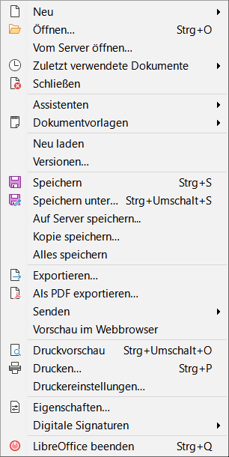Abbildung 54: Menü Datei | 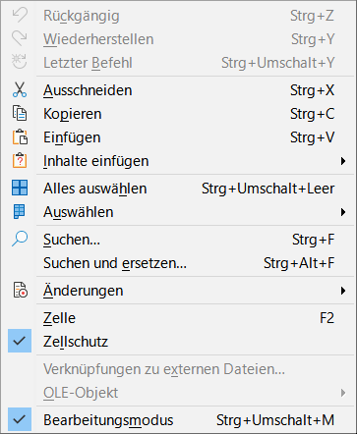Abbildung 55: Menü Bearbeiten | 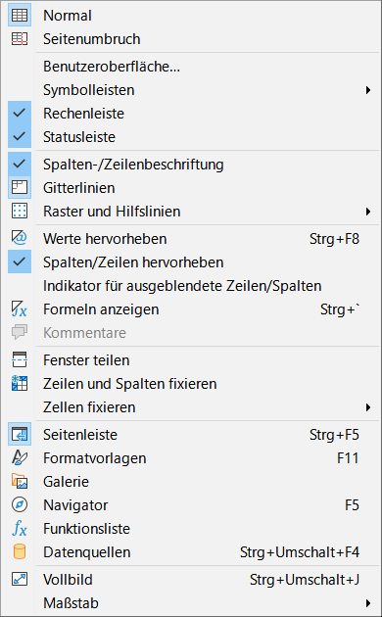Abbildung 56: Menü Ansicht
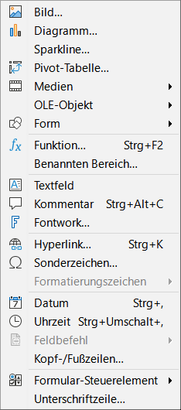Abbildung 57: Menü Einfügen | 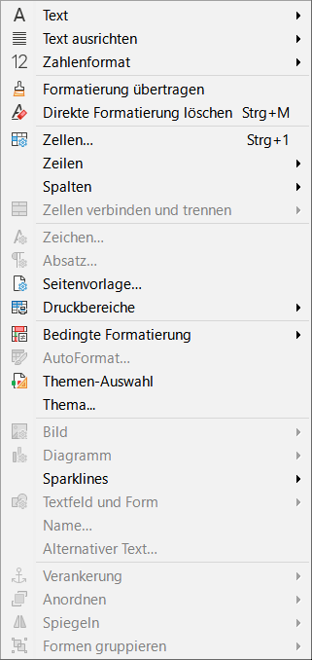Abbildung 58: Menü Format | 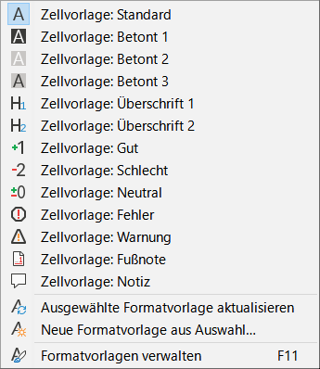Abbildung 59: Menü Formatvorlagen
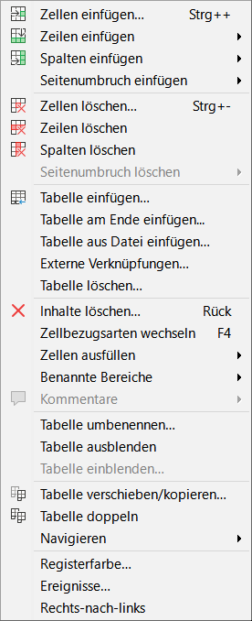Abbildung 60: Menü Tabelle | 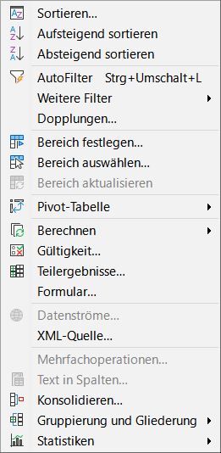Abbildung 61: Menü Daten | 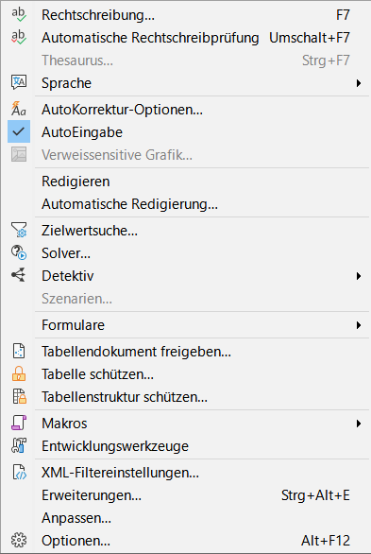Abbildung 62: Menü Extras
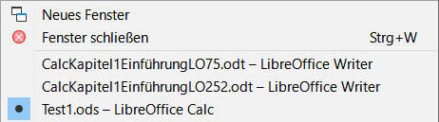Abbildung 63: Menü Fenster | 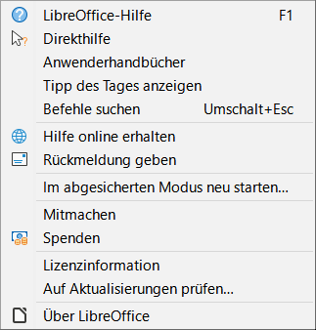Abbildung 64: Menü Hilfe

Bezeichnungen für einige Tasten einer PC-Tastatur
Auf dieser Webseite von Microsoft finden Sie die Tastenkombinationen in Windows.
Davon lassen sich allgemeingültig die Bezeichnungen einiger Tasten ableiten.

Handbücher der LibreOffice Community
Die Handbücher für die einzelnen Anwendungen bestehen aus mehreren Kapiteln. Die Kapitelübersichten finden Sie auf der Webseite von LibreOffice - The Document Foundation
LibreOffice Handbücher (auf deutsch) / https://tdf.io/dedocs
LibreOffice Handbücher (englische Versionen) / https://wiki.documentfoundation.org/Documentation/Publications
LibreOffice bietet sechs Anwendungen (Komponenten) für die Erstellung und Bearbeitung
von Dokumenten und zur Datenverarbeitung:
- Writer - Textverarbeitung
- Calc - Tabellenkalkulation
- Impress - Präsentationen
- Draw - Zeichnungen
- Base - Datenbanken
- Math - Formeleditor

Die Kapitel
Jeder, der sich schnell mit LibreOffice vertraut machen möchte, wird die Kapitel zu schätzen wissen. Vielleicht sind Sie neu in der LibreOffice Suite oder Sie sind mit einer anderen Office-Suite vertraut. Die Kapitel von LibreOffice bieten Ihnen themengenaue Informationen.

PDF-Versionen
Alle Kapitel können frei als PDF-Version heruntergeladen werden:
LibreOffice Handbücher (auf deutsch) / https://de.libreoffice.org/get-help/documentation/

Die Autoren
Die Handbücher werden von Freiwilligen der LibreOffice-Community erstellt.

Über LibreOffice
LibreOffice ist eine leistungsfähige Office-Suite, für verbreitete Betriebssysteme wie Windows, GNU/Linux 32-/64-Bit und Apple Mac OS X geeignet.
LibreOffice entsteht aus der kreativen Zusammenarbeit von Entwicklern und der Gemeinschaft der Stiftung The Document Foundation / https://de.libreoffice.org/about-us/governance/. Die Stiftung hat ihren Sitz in Berlin / Deutschland.
Das Programm LibreOffice kann unter der Adresse LibreOffice Download / https://de.libreoffice.org/download/download/ kostenlos heruntergeladen werden.

Kapitelübersicht - Calc Handbuch
Kapitel 1 - Einführung
Kapitel 2 - Eingeben und Bearbeiten von Daten
Kapitel 3 - Diagramme und Schaubilder
Kapitel 4 - Daten formatieren
Kapitel 5 - Format- und Dokumentvorlagen
Kapitel 6 - Bilder und Grafiken
Kapitel 7 - Drucken, Exportieren, E-Mailen und Signieren
Kapitel 8 - Formeln und Funktionen verwenden
Kapitel 9 - Datenanalyse
Kapitel 10 - Dokumentvorlagen
Kapitel 11 - Daten verknüpfen
Kapitel 12 - Gemeinsame Nutzung und Auswertung von Tabellen
Kapitel 13 - Makros
Kapitel 14 - Calc als Datenbank verwenden
Kapitel 15 - Einrichten und Anpassen
Kapitel 16 - Varianten der Benutzeroberfläche
Anhang A - Tastaturkürzel
Anhang B - Fehlermeldungen
Anhang C - Calc Funktionen
Anhang D - Datenpilot und Pivottabelle - Beispiele und Lösungsansätze

Hilfe
So verwenden Sie die Hilfe von LibreOffice.

Offline-Hilfe
Die Offline-Hilfe steht Ihnen nur zur Verfügung, wenn Sie sie auch installiert haben.
Platzieren Sie den Cursor an eine Stelle (Menü, Dialog etc.), an der Sie Hilfe benötigen.
Betätigen Sie die Taste F1, (bei Laptops evtl. Fn+F1).

Online-Hilfe
Die Online-Hilfe wird Ihnen angeboten, wenn Sie keine Offline-Hilfe installiert haben.
Sie können die Online-Hilfe aber auch direkt in Ihrem Internetbrowser öffnen:
LibreOffice online Hilfe

Offline- und Online-Hilfe
Beide Hilfesysteme öffnen sich jeweils in Ihrem als Standard festgelegten Internetbrowser.
Im oberen Bereich befindet sich die Suchleiste. Dort können Sie Ihre Suchbegriffe eingeben. Schon bei der Eingabe eines Buchstabens bekommen Sie direkt darunter eine Auswahl von Themen. Mit jedem weiterem Buchstaben konkretisiert sich die Auswahl.
Klicken Sie dann in die Auswahl auf ein Thema, um die Beschreibung dazu im mittleren Bereich des Fenster zu lesen.

Noch Fragen?
Für Fragen zum Thema gehen Sie zu Ask.LibreOffice:
Fragen auf ask.LibreOffice

Mitarbeit bei LibreOffice
Besuchen Sie uns auch auf der Seite Dabei sein!
LibreOffice Community

Spenden
LibreOffice ist freie Software und wird kostenfrei zur Verfügung gestellt. Ihre Spende, die rein freiwillig ist, unterstützt unsere weltweite Gemeinschaft. Wenn Ihnen die Software gefällt, freuen wir uns über eine Spende auf Spenden für die Document Foundation.

